МУНИЦИПАЛЬНОЕ АВТОНОМНОЕ ДОШКОЛЬНОЕ ОБРАЗОВАТЕЛЬНОЕ УЧРЕЖДЕНИЕ ДЕТСКИЙ САД № 153
ОРДЖОНИКИДЗЕВСКОГО РАЙОНА Г. ЕКАТЕРИНБУРГА

Сборник игровых речевых ситуаций для формирования связной речи у детей старшего дошкольного возраста

Составитель: Мальцева М.Р.

Екатеринбург
2018
СОДЕРЖАНИЕ

ПОЯСНИТЕЛЬНАЯ ЗАПИСКА | 3
1. «Знакомство» | 14
2. «Журналистика»
2.1. «Пресс-конференция» | 16
2.2. «Интервью на зимней городской площади» | 18
2.3. «Интервью с водителями» | 21
2.4. «Интервью с сотрудниками детского сада» | 24
2.5. «Найден щенок» | 28
2.6. «Прогноз погоды» | 30
3. «Общественные места»
3. 1. «Магазин игрушек» | 32
3. 2. «В библиотеке» | 35
3. 3. «В парикмахерской» | 37
3. 4. « В театральной кассе» | 40
3. 5. «Как пройти?» | 43
3. 6. «В общественном транспорте» | 46
4. «Телефонный разговор»
4.1. «Заказ такси» | 48
4.2. «Заказ пиццы по телефону» | 50
4.3. «Запись в кружок или секцию» | 53
4.4. «Звонок в кинотеатр» | 56
4.5. «Звонок в пожарную охрану (101, 112)» | 59
4.6. «Звонок в полицейскую службу (102, 112)» | 61
4.7. «Звонок в скорую медицинскую помощь (103, 112)» | 63
СПИСОК ЛИТЕРАТУРЫ
Приложение 1.К игровой речевой ситуации « Интервью на зимней городской площади»
Приложение 2. К игровой речевой ситуации «Интервью с водителями»
Приложение 3. К игровой речевой ситуации «Прогноз погоды»
Приложение 4. К игровой речевой ситуации «Прогноз погоды»
Приложение 5. К игровой речевой ситуации «Магазин игрушек»
Приложение 6. Фотографии детей во время проведения игровых речевых ситуаций

ПОЯСНИТЕЛЬНАЯ ЗАПИСКА
Актуальность
На сегодняшний день одним из ведущих приоритетов в образовании является социально-коммуникативная направленность педагогического процесса, так как формирование личности, способной к организации межличностного взаимодействия, решению коммуникативных задач, обеспечивает успешную ее адаптацию в современном социокультурном пространстве. Главным показателем качества образования в настоящее время является то, насколько в дальнейшем ребенок будет социализирован в обществе. Особенно актуальным это является для детей с ОВЗ, которых сейчас достаточно много в группах общеразвивающего типа, в связи с инклюзивным образованием.
В то же время, коммуникативные способности дошкольника во многом определяются развитием связной речи - центральной задачей речевого развития дошкольников.
Речь – одна из важнейших психических функций, она отражает протекание мыслительных операций, эмоциональных состояний, играет большую роль в регуляции поведения и деятельности ребёнка. Под связной речью мы понимаем развернутое изложение определенного содержания, которое осуществляется логично, последовательно, правильно и образно. Это показатель общей речевой культуры человека.
Умение ребенка позитивно общаться позволяет ему комфортно жить в обществе людей; благодаря общению ребенок познает не только другого человека (взрослого или сверстника), но и самого себя.
Однако, несмотря на достаточно большое количество методической литературы по вопросам развития связной речи, практические результаты педагогов показывают низкий уровень усвоения связной речи, главная функция которой - коммуникативная, даже детьми старшего дошкольного возраста. Что можно связать с низкой мотивацией у дошкольников к занятиям по развитию речи.
Детям неинтересно «говорение ради говорения». Им необходимо осознавать значимость своих речевых действий. Нужны, как мы считаем, новые, социально-ориентированные и коммуникативно-направленные подходы к построению занятий по развитию речи у старших дошкольников.
Перед педагогами стоит задача повысить мотивацию у детей к обучению связной речи, с целью практического ее использования для решения социально-коммуникативных задач.
В настоящее время проявляется необходимость совершенствования методов работы педагогов по развитию связной речи у детей старшего дошкольного возраста путем создания специальных педагогический условий в ДОУ.
Ведущим направлением повышения эффективности процесса обучения речевым умениям должен быть коммуниативный подход. Коммуникативный подход рассматривает речь как частный случай речевого общения и приближает ситуацию обучения речи к жизненной ситуации общения людей, давая возможность сформировать у ребенка важные в повседневной речевой практике коммуникативные умения. Он позволяет преодолеть существующий разрыв между «хорошей» речью ребенка в обучении и низким уровнем его речевых высказываний в повседневном общении.
Проанализировав используемые в практике и описанные в литературе способы развития связной речи, было замечено, что игровые коммуникативные способы развития связной речи социально значимой направленности, которые могли бы мотивировать детей на речевую деятельность, практически не разработаны.
Таким образом, для практической реализации социально-коммуникативного подхода к развитию связной речи, нами были разработаны игровые речевые ситуации для формирования связной речи у детей старшего дошкольного возраста. Благодаря этому методу дети в игровой форме обучаются связной речи, как социально-коммуникативной функции.
Цель сборника: создание содержательных и методических условий для обучения связной речи детей старшего дошкольного возраста с помощью игровых речевых ситуаций.
Задачи:
1) развитие речи как средства общения;
2) расширение представлений у детей о многообразии окружающего мира;
3) развитие умения у детей употреблять в речи слова в точном соответствии со смыслом;
4) обогащение словаря детей вежливыми словами;
5) развитие умения поддерживать беседу;
6) развитие навыка использования этикетных формулировок
) развитие навыка использования невербальных средств общения;
8) развитие интонационной выразительности речи;
9) развитие умения по плану и образцу рассказывать о предмете;
10) расширение представлений о правилах поведения в общественных местах;
11) развитие творческого мышления;
12) воспитание эмоционально положительного отношения к общению.

Практическая значимость
Целью разработки сборника речевых игровых ситуаций, явилось использование возможностей ведущего вида деятельности детей, для развития связной диалогической и монологической речи и социально-коммуникативных навыков. Нами были разработаны и отобраны социально значимые бытовые и социально-деловые ситуации, так как их важность и реальность осознается детьми, проигрывая такие ситуации, они чувствуют себя частью общества, осознают значимость своей игры и с удовольствием в ней участвуют. Используя этикетные выражения, принятые в обществе, дети приучаются грамотно, вежливо и продуктивно общаться в ситуациях: ребенок-ребенок, взрослый-ребенок, телефонный разговор и т.д.
Мы считаем, что данные игровые речевые ситуации, помогут детям успешно социализироваться, они смогут себя уверенно чувствовать в обществе, зная принятые этикетные формулы и уместно их используя в социальной жизни.
Данные игровые речевые ситуации направлены на:
-развитие диалогической и монологической речи;
-развитие высших психических функций;
-развитие коммуникативных навыков.
При разработке сборника мы учитывали возрастные особенности детей и задачи программы детского сада. Темы, затрагиваемые в игровых ситуациях, соответствуют основным лексическим темам, изучаемым в детском саду (безопасность, животные, погода, профессии, общественные места, город).
Для некоторых игровых речевых ситуаций, мы дополнительно разработали схемы в виде мнемотаблиц, которые наглядно могут помочь детям составить диалог или монолог по выбранной теме, помогают лучше запомнить информацию и увеличить объем памяти, путем образования дополнительных ассоциаций.
Сборник ситуаций включает в себя 20 игровых ситуаций, рассчитаны для проведения с октября по апрель один раз в неделю.
Разработанные нами игровые речевые ситуации, можно условно разделить на три блока.
I. Блок. «Журналистика».
В игровых ситуациях представленных в данном блоке, мы использовали как метод сначала игрового, а затем реального интервьюирования, при котором дети берут интервью («Пресс-конференция», «Интервью на зимней городской площади», «Интервью с водителями», «Интервью с сотрудниками детского сада»), в данных ситуациях развивается диалогическая речь; так и ведут монолог, играя роль ведущих телевидения, радио («Найден щенок», «Прогноз погоды»). Эти методы усиливают речевую мотивацию к созданию условий для формирования вопросов, а также к построению ими самостоятельных высказываний и рассуждений.
II. Блок. «Общественные места».
Включает в себя следующие ситуации: «Магазин игрушек», «В библиотеке», «В парикмахерской», « В театральной кассе», «Как пройти», «В общественном транспорте». В данных ситуациях дети могут закрепить правила ведения диалога на примере знакомых для них и социально-значимых ситуаций, близких им, интересных для них, значимость которых осознается ими, поэтому велика и мотивация для проигрывания этих речевых ситуаций.
III. Блок. «Телефонный разговор».
В данных игровых ситуациях дети имеют возможность потренироваться в диалоге по телефону с незнакомыми людьми. Включает в себя ситуации: «Заказ такси», «Заказ пиццы по телефону», «Запись в кружок или секцию», «Звонок в кинотеатр».
В этом блоке можно отметить раздел «Безопасность», т.к. данная тема наиболее актуальна, мы считаем на сегодняшний день. Здесь у детей закрепляются знания по безопасности, а также они учатся грамотно строить диалог со специалистами экстренных служб, что особенно важно, т.к. в экстренной ситуации даже взрослые часто теряются и не знают как грамотно и продуктивно построить диалог, чтобы как можно скорее помочь себе и другим. Сюда включены следующие ситуации: « Звонок в пожарную охрану (101, 112)», « Звонок в полицейскую службу (102, 112)», « Звонок в скорую медицинскую помощь (103, 112)».
Начать работу по развитию связной речи с использованием игровых речевых ситуаций предлагается с отдельно выделенной ситуации «Знакомство». Что позволяет на простом примере, познакомить детей с данным типом образовательной деятельности.
Коммуникативные ситуации позволяют ребенку решать многие проблемные ситуации опосредованно от лица какого-либо персонажа. Это помогает преодолеть робость, неуверенность в себе, застенчивость.
Данные игровые ситуации направлены на расширение возможностей установления контакта в различных ситуациях общения; отработку навыков понимания других людей, себя, а также взаимоотношений между людьми; овладение навыками эффективного слушания; активизацию процесса самопознания и самоактуализации; расширение диапазона творческих способностей; снятие коммуникативных барьеров.
Согласно современным методическим подходам к речевому развитию дошкольников, важным является обучение осознанной связной речи, с целью развития коммуникативных умений. Именно в речевой ситуации дети учатся самоорганизации, самодеятельности, самоконтролю, а также ориентации на особенности партнера. Для ребенка его общение с другими людьми это не только источник переживаний, но и главное условие формирования его личности.
К речевым умениям относятся отличная вербальная память, языковое чутье, т.е. правильный отбор языковых средств, логическое построение и изложение высказывания, умение ориентироваться на речь собеседника, общая эрудиция. В коммуникативные умения входят инициативность в беседах, самостоятельность, умение вступить в разговор, активность, эмоционально-оценочное реагирование.
Развитие речевых и коммуникативных способностей - важнейшая задача развивающего образования, воспитания культуры личности. Под культурой речи понимаются не только владение нормами родного языка, но и умение использовать выразительные средства родного языка в различных условиях общения. Сюда включается, с одной стороны, проблема правильности речи, а с другой - умение выбирать из существующих вариантов наиболее уместный в стилистическом, смысловом и ситуативном отношениях.
Общение дошкольников с окружающими их сверстниками и взрослыми постоянно ставит их перед необходимостью решения коммуникативных задач: как поприветствовать, попрощаться, как выразить просьбу, как вести диалог по телефону; что значит быть внимательным слушателем и т.д.
Цель использования игровых речевых ситуаций – развитие связной монологической и диалогической речи, как социально-коммуникативной функции, развитие творческого воображения, умение применять личный опыт в рассказывании, в ситуациях максимально приближенных к реальной жизни.
Развивая связную речь с помощью игровых коммуникативных ситуаций, параллельно можно решать следующие задачи:
-развивать умение выражать эмоционально-положительное отношение к собеседнику с помощью средств речевого этикета;
-развивать навыки ситуативно-делового общения;
-формировать адекватные способы поведения в конфликтных ситуациях;
-обучать детей совместному поиску взаимовыгодных решений в сложных ситуациях;
-развивать сочувствие, эмпатию, адекватную самооценку.
Методическая новизна
Проанализировав методическую литературу, опыт работы различных авторов, и практические способы развития связной речи у дошкольников, мы обнаружили, что в основном для развития этой стороны речи используются методы беседы, рассказа, пересказа, возможности же игровой деятельности в данной области используются редко.
Преимущество игры перед любой другой детской деятельностью заключается в том, что в ней ребенок сам, добровольно подчиняется определенным правилам, при этом именно выполнение правил доставляет максимальное удовольствие. Это делает поведение ребенка осмысленным и осознанным. Поэтому игры – это практически единственная область, где дошкольник может проявить свою инициативу и творческую активность. И в то же время, именно в игре дети учатся контролировать и оценивать себя, понимать, что они делают, и хотят действовать правильно.
Также за основу при разработке сборника, нами был принят коммуникативный подход, когда главным становится социальная значимость ситуаций, которая осознается детьми, и они принимают активное участие в их проигрывании.
Учитывая то, что главная функция связной речи - коммуникативная и умение свободно общаться с различными людьми по разным вопросам, имеет важнейшее социальное значение, мы посчитали, что необходимо уделить особое внимание развитию связной речи, как социально-коммуникативной функции, т.е. обучение детей пользоваться речью для решения различных социальных, бытовых и деловых вопросов.
Несмотря на большое количество литературы по развитию связной речи, о подобных способах упоминается лишь в некоторых. Подробно разработанных игровых речевых ситуаций с социально значимым компонентом нам не удалось найти.
Предметно-пространственная среда
Для практического применения игровых речевых ситуаций, можно использовать игрушки и предметы из уголков для сюжетно-ролевых игр («больница», «водители», «парикмахерская»), можно также использовать игрушки-заместители или изготовленные из подручных материалов ( «микрофон», «деньги», «билеты», «красная кнопка»). Желательно также использовать настоящие технические средства (фотоаппарат, диктофон, видеокамера); наглядные средства (буклеты, флаеры, мнемосхемы, таблицы), для наиболее полного «погружения» детей в реальную социальную жизненную ситуацию общения. В основном используются легкодоступные, подручные средства, которые присутствуют в каждой группе детского сада или могут быть изготовлены своими руками, а также с помощью технических средств (компьютер, принтер).
Методические рекомендации к проведению
Данные игровые речевые ситуации рассчитаны для проведения один раз в неделю в рамках речевого развития.
До проигрывания конкретной игровой ситуации рекомендуется предварительная работа по теме: беседы, чтение художественной литературы, презентации и т.д.
При планировании работы по развитию у детей связной речи нужно руководствоваться принципами, которые учитывают закономерности и логику речевого развития детей. Прежде всего необходимо соблюдать систематичность педагогического содействии развитию речи детей. Речевые умения у детей быстро формируются и быстро утрачиваются, если их не закреплять. Ежедневные формы работы с детьми по развитию у них диалогических и монологических умений призваны обеспечить систематичность и повторяемость материала. Именно для этого осуществляется планирование работы по развитию связной речи.
Моделирование реальных ситуаций, которые способствуют формированию определенных знаний и умений, связанных с коммуникативными процессами, можно осуществлять поэтапно
1. Разбор воображаемых ситуаций.
2. Организацию социально важных практических ситуаций в пределах детского сада.
5. Проведение экскурсий в учреждения и организации ближайшего окружения, предусматривающих выполнение детьми практических заданий, пополняющих их личный опыт, обогащающий их опыт.
Организацию работы по формированию навыков и умений делового общения у старших дошкольников можно проводить в следующей последовательности. На первом этапе происходит повторение, закрепление и расширение знаний о назначении учреждений и организаций ближайшего окружения, о видах оказываемых ими услуг, а также формирование понимания значения правильного делового общения с окружающими. Практически применить и закрепить знания можно с помощью разбора воображаемых ситуаций, моделирования социально-значимых ситуаций в условиях детского сада, направленных на закрепление умения у детей анализировать условия окружающей обстановки, согласовывать свое поведение с данной обстановкой. Создав специальные условия для формирования навыков общения, воспитатель ставит своей задачей следующее:
- обучение дошкольников умению анализировать обстановку и определять нужного собеседника;
- обучение умению самостоятельно вступать в контакт с собеседником;
- обучение умению непринужденно вести себя во время разговора;
- формулировать вопросы и выслушивать ответы;
- расширять знания дошкольников относительно источников приобретения информации.
Второй этап предусматривает формирование умений общения вне детского сада. Посещая различные организации и учреждения, дети приобретают навыки и развивают способности вступать в общение с незнакомыми им сотрудниками данных учреждений, получать определенную информацию и самостоятельно ее использовать, выполняя несложные практические задания. Этот этап могут осуществлять дети совместно с родителями или педагогами в форме экскурсий.
Игры можно включать не только в занятия и в совместную деятельность воспитателя с детьми, но и в самостоятельную деятельность детей. Несомненным достоинством игр является то, что они создают благоприятный эмоциональный фон, необходимый для расположения детей к педагогическому процессу, педагогу, его заданиям.
Трудности, встречающиеся в игре, преодолеваются детьми охотнее и с удовольствием. Исследования физиологов доказали значение игры как деятельности, удовлетворяющей биологические, духовные и социальные потребности детей.
Использование игр для развития связной речи детей не исключает разговоров и бесед воспитателя с ними. Дополнительное целенаправленное использование игровых приемов поможет повысить эффективность процесса формирования диалогических умений у дошкольников.

«Знакомство»

Цель: развитие умения использования форм речевого этикета в ситуации знакомства.  Задачи:  Образовательные:  1) развитие умения вступать в диалог с незнакомыми людьми;  2) развитие умения поддержать диалог с незнакомыми людьми;  3) развитие умения завершать диалог с незнакомыми людьми;  4) развитие умения использования невербальных средств общения.  Развивающие: развитие произвольного внимания, творческого воображения.  Воспитательные:  - воспитание эмоционально положительного отношения к речевой деятельности;  - воспитание уважительного отношения к старшим.  Оборудование: фигурки людей, конструктор.  Интеграция образовательных областей: речевое развитие, социально-коммуникативное развитие.  Предварительная работа: чтение и обсуждение рассказа по теме «Знакомство». | 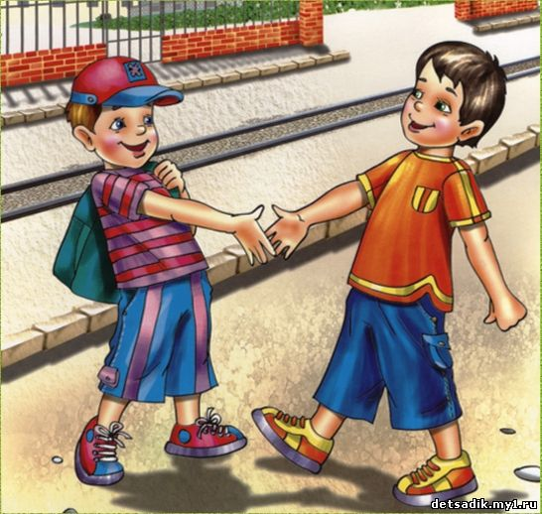

Ход игровой ситуации:
Этап | Деятельность педагога | Деятельность детей | Результат
Подготовительный | -Дети давайте поиграем в знакомство. Пусть я буду бабушка, Настя и Коля – папа и мама, а Таня и Петя – дети. К нам в гости пришел папин знакомый, который не знаком остальным. Пускай им будет Дима. Мы все должны познакомиться друг с другом. | Соглашаются, распределяют роли, проговаривают как будут представляться, вспоминают этикетные формы знакомства, правила этикета | Дети организованы, роли распределены,
Основной | Не забывайте, при знакомстве нужно смотреть говорящим в глаза друг другу, улыбаться, говорить четко и внятно, не торопиться.  -Входи Дима. Как ты нам представишься? Теперь мы ему представимся. Кто будет начинать? Конечно взрослые. | Дети проигрывают роли:  Гость. –Здравствуйте!  Все. –Здравствуйте!  Папа. – Я хочу вам представить Николая Ивановича, это мой коллега по работе! Николай Иванович, разрешите Вам представить мою маму Ольгу Владимировну!  Бабушка. -Я рада знакомству!  Папа.- моя супругу Надежда Петровна  Мама. -Будем знакомы.  Папа. -А это наши дети Таня и Петя.  Гость. –Очень милые дети!  Дети. Спасибо!  Гость. Я очень рад познакомиться с вашей чудесной семьей.  Бабушка. Будем знакомы, нам тоже очень приятно, пожалуйста проходите! | У детей закрепился навык использования этикетных форм знакомства в бытовой речи.
Заключительный | Мы с вами замечательно поиграли, какие роли вам понравилось исполнять? | Ответы детей | Дети учатся оценивать свое отношение к происходящему.
Варианты игровых ситуаций: девочка приходит в гости к подруге; мальчик знакомит родителей со своим другом; сестра знакомит брата со своей подругой; брат знакомит сестру со своим другом.

«Пресс-конференция»

Цель: развитие умения вступать в диалог в ситуации интервьюирования.  Задачи:  Образовательные:  1) формирование навыка использования вежливых выражений;  2) расширение словаря (издательство, корреспондент);  3) актуализация словаря (телевидение, радио, средства массовой информации);  4) закрепление интонационной выразительности речи;  5) развитие умения использования невербальных средств общения.  Развивающие: развитие произвольного внимания, кратковременной памяти, творческого воображения.  Воспитательные: воспитание эмоционально положительного отношения к диалогу. | 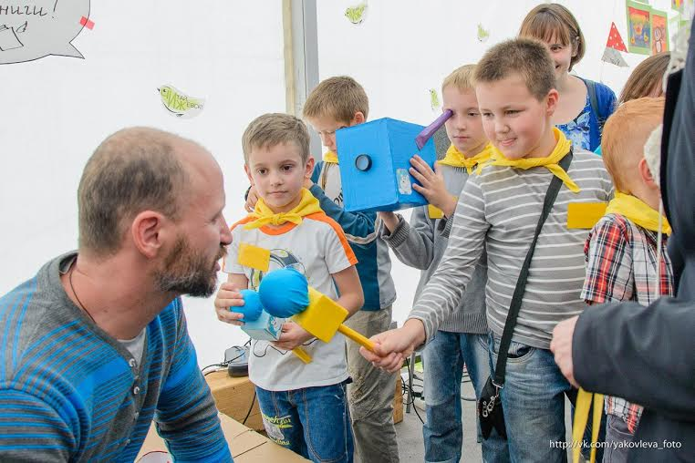
Оборудование: микрофон, «диктофон, фотоаппарат, видеокамера, бейджики с именам детей, платочки, кепки , карточки-подсказки (мнемосхемы).
Интеграция образовательных областей: речевое развитие, социально-коммуникативное развитие, познавательное развитие.
Предварительная работа: подготовка атрибутов, беседа на тему : «Кто такие журналисты», «Что такое пресс-конференция».

Ход игровой ситуации:
Этап | Деятельность педагога | Деятельность детей | Результат
Подготовительный | -Дети, мы сегодня с вами будем журналистами. Журналисты часто участвуют в пресс-конференции. Что такое пресс-конференция?  Раздает аксессуары. | -Это мероприятие для журналистов, когда какая-то известная личность отвечает на важные для общественности вопросы по какой-то теме. Подготавливаются к игре. | Дети заинтересованы. Настроены на диалог.
Основной | -Хорошо, мы сейчас определимся, кто будет нашим первым «гостем». Но сначала обсудим с чего мы начнем разговор и как его закончим. Желающий задать вопрос – поднимает руку, ведущий передает ему микрофон, «журналист» встает, здоровается, называет «гостя по имени», представляется, задает свой вопрос, внимательно выслушивает ответ, благодарит, садится. Микрофон передается следующему желающему. Во время беседы необходимо смотреть в глаза собеседнику, улыбаться, говорить четко, внятно, громко, с выражением. | Проигрывается ситуация.  Один из участников пресс-конференции – «гость» садится в центре зала.  Ребенок. Поднимает руку, ему передается микрофон.  – Здравствуйте, меня зовут Дима, я бы хотел задать Вам следующий вопрос, скажите пожалуйста, Александр Владимирович, у вас много друзей?  Гость. –Нет, друзей у меня не много, т.к. я считаю что настоящих друзей не может быть много, т.к. дружба проверяется временем и испытаниями. Но у меня много хороших знакомых и товарищей.  Ребенок. –Большое спасибо, что вы ответили на мой вопрос. | У детей развиваются навыки эффективного общения
Заключительный | Дети, кем вам понравилось быть больше: журналистом или гостем. Почему? Какие темы вы хотели бы обсудить на следующих пресс-конференциях? | Ответы детей | Дети учатся высказывать свое отношение, свои мысли

Варианты игровых ситуаций: «гостей» сразу может быть несколько, можно выбрать определенную тему для «пресс-конференции». Примерные вопросы к теме «Мои друзья»: Много ли у тебя друзей? С кем тебе интереснее дружить с мальчиками или с девочками? За что любят тебя друзья, как тебе кажется? Каким нужно быть, чтобы друзей стало больше? Как нельзя поступать с друзьями? И т. д.

«Интервью на зимней городской площади»

Цель: развитие умения построения диалога с использованием схем составления связного высказывания в ситуации интервьюирования.  Задачи:  Образовательные:  - формирование навыка использования вежливых выражений;  - уточнение и расширение словаря по теме «Зимние развлечения»;  - совершенствование грамматического строя речи: подбор слов-признаков и синонимов к словам, употребление существительных в косвенных падежах, глаголов движения с приставками.  Развивающие: развитие произвольного внимания, смысловой памяти, творческого воображения, мышления. | 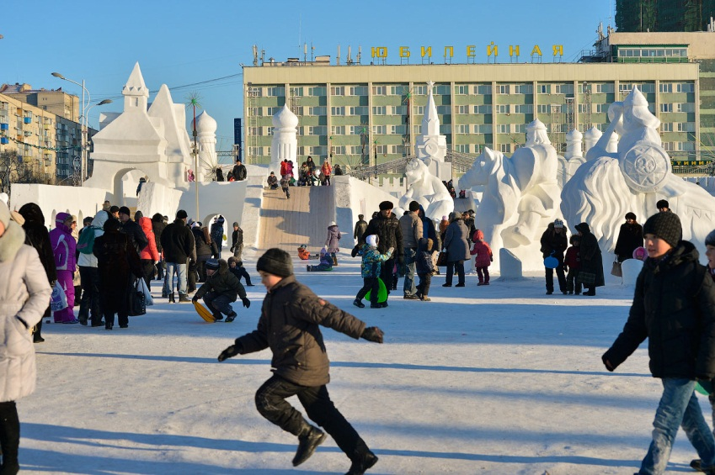
Воспитательные:
1) воспитание эмоционально положительного отношения к диалогу;
2) воспитание умения выслушать собеседника, не перебивать, выдерживать паузу;
3) воспитание интереса к здоровому образу жизни, любви к родной природе.
Оборудование: микрофон, диктофон, фотоаппарат, видеокамера, бейджики с именам детей, платочки, кепки, карточки-подсказки (мнемосхемы), кепка водителя.
Интеграция образовательных областей: речевое развитие, социально-коммуникативное развитие, познавательное развитие.
Предварительная работа: подготовка атрибутов, беседа на тему: «Кто такие журналисты», «Зимние развлечения», чтение сказки К.Д. Ушинского «Проказы старухи-зимы».

Ход игровой ситуации:
Этап | Деятельность педагога | Деятельность детей | Результат
Подготовительный | - Сегодня мы с вами отправимся на городскую площадь. Мы будем играть роль корреспондентов, и брать интервью у детей, которые отдыхают на городской площади. | Соглашаются.  Подготавливаются к игре. | Дети настроены на диалог.
Основной | - Все ли мы подготовили, чтобы поехать к ребятам на площадь и начать брать интервью? Мы должны подготовить наш план работы и дальнейшие наши действия.  - Корреспонденту в построении диалога, помогут условные знаки. Посмотрите на первый условный знак. Что изображено? | - Нарисованы волнистые линии, волны.) | У детей развиваются навыки эффективного общения
Основной | -Вы правильно сказали. Попробуйте сказать, что это будет обозначать?  - Во время диалога мы не перебиваем собеседника, не перекрикиваем. Вы говорите спокойно, не торопясь, выдерживая паузы. При этом дышим и говорим на равномерном выдохе. | - Это обозначает наше волнение перед корреспондентом, и самого корреспондента, наше поведение при общении. | У детей развиваются навыки эффективного общения
Основной | -Взгляните, что изображено на следующем условном знаке?  - С чего начинают корреспонденты свой диалог, т.е. что нужно сказать, когда подходишь к незнакомому человеку и хочешь чем-то поинтересоваться? | -Нарисовано пожатие рук.  - Здравствуйте. Добрый день… | У детей развиваются навыки эффективного общения
Основной | - Молодцы! О чем нам подскажет следующий условный знак? Что нарисовано?  - Эта схема будет обозначать «Позвольте представиться». Нужно ли представиться? И как вы это скажите? | -Лицо ребенка.  -Меня зовут Катя, Сабина.. | У детей развиваются навыки эффективного общения
Основной | - Молодцы! А что изображено дальше? Какой следующий вопрос будет задавать корреспондент? | -Дальше изображен микрофон…. | У детей развиваются навыки эффективного общения
Основной | - Микрофон будет обозначать «Объявление темы диалога». Как корреспондент объявит тему диалога? | -Разрешите нам задать вопросы о…, или мы хотим побеседовать о «Зимних развлечениях детей на городской площади». | У детей развиваются навыки эффективного общения
Основной | - Взгляните на пятый условный знак. Что нарисовано?  - Правильно. Так мы и назовем следующий план «Зимние развлечения». Какой вопрос может задать корреспондент?  -Что можно ответить? | -Изображены зимние развлечения на улице.  -Какие вы знаете, предпочитаете зимние развлечения?  - Нам нравиться кататься на коньках, на лыжах, на санках, лепим снежную бабу, играем в хоккей, играть в снежки…) | У детей развиваются навыки эффективного общения
Основной | - О чем подскажет следующий условный знак. Что изображено?  - Этот знак обозначает «Настроение». Какой вопрос может задать корреспондент?  -Что можно ответить? | -На пятой схеме нарисованы эмоции, настроения.  -Какие вы испытываете чувства, когда вы принимаете участие в зимних развлечениях?  - Я чувствую радость, потому что мне весело скатываться с горки и т.д. | У детей развиваются навыки эффективного общения
Основной | -Посмотрите на следующий условный знак. Что изображено и что обозначает? - Этот знак обозначает безопасность. Как спросит корреспондент, когда увидит этот условный знак? | -Изображена скорая помощь. Здоровье человека…  -Какие меры предосторожности вы используете во время зимних развлечений? | У детей развиваются навыки эффективного общения
Основной | - О чем нам подскажет следующий условный знак. Что изображено, и что обозначает?  - Этот условный знак обозначает «выход из диалога». Что говорит корреспондент, когда заканчивает интервью? | - На седьмой схеме нарисована дверь.  -Вы очень интересно рассказывали… | У детей развиваются навыки эффективного общения
Основной | Смотрим на седьмую схему. Что нарисовано? - Эта схема будет обозначать «Благодарность». Как скажет корреспондент, выражая благодарность за полученное интервью? | -На восьмой схеме нарисовано сердце.  -Спасибо вам за рассказ. | У детей развиваются навыки эффективного общения
Основной | Распределяем роли.  - Роли мы с вами распределили.  - Мы приехали на елку, вокруг много детей. Наш корреспондент начинает вести интервью с детьми. Фотограф фотографирует, видеооператор - снимает. | Один ребенок наряжается водителем, корреспондент берет микрофон, фотограф - фотоаппарат, видеооператор - камеру.  Дети проигрывают ситуацию, используя условные знаки. | У детей развиваются навыки эффективного общения
Заключительный | Вот мы с вами побывали в роли корреспондента, фотографа, видеооператора. Чем понравилось вам брать и давать интервью, что нового узнали о зимних развлечениях. | Ответы детей | Дети учатся высказывать свои мысли.
«Интервью с водителями»

Цель: развитие умения построения диалога с использованием схем составления связного высказывания в ситуации интервьюирования.  Задачи:  Образовательные:  - формирование навыка использования вежливых выражений;  - уточнение и расширение словаря детей по темам «Транспорт», «Профессии»;  - совершенствование грамматического строя речи: подбор родственных слов, употребление существительных в косвенных падежах;  - расширение знаний о профессиях и труде взрослых;  - развитие просодической стороны речи (темп, ритм, пауза, интонация, ударение); | 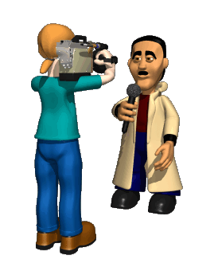
Развивающие: развитие произвольного внимания, смысловой памяти, творческого воображения, мышления.
Воспитательные:
1) воспитание эмоционально положительного отношения к диалогу;
2) воспитание умения выслушать собеседника, не перебивать, выдерживать паузу;
3) воспитание интереса и уважения к труду и профессиям взрослых и активной жизненной позиции.
Оборудование: микрофон, диктофон, фотоаппарат, видеокамера, бейджики с именам детей, платочки, кепки, карточки-подсказки (мнемосхемы), кепка водителя.
Интеграция образовательных областей: речевое развитие, социально-коммуникативное развитие, познавательное развитие.
Предварительная работа: подготовка атрибутов, беседа и игры по темам: «Транспорт», «Профессии».

Ход игровой ситуации:
Этап | Деятельность педагога | Деятельность детей | Результат
Подготовительный | -Сегодня мы с вами отправимся в автотранспортное предприятие, где работают водители на различных машинах. Мы будем играть роль корреспондентов, и брать интервью по теме «Транспорт» у водителей, которые там работают. | Соглашаются.  Подготавливаются к игре. | Дети настроены на диалог.
Основной | - Посмотрите на первый условный знак. Это обозначает ваше волнение перед корреспондентом, и самого корреспондента, ваше поведение при общении.  . Говорим спокойно, не торопясь, выдерживая паузы. При этом дышим и говорим на равномерном выдохе. | - Нарисованы волнистые линии, волны.  -Во время диалога мы не перебиваем собеседника, не перекрикиваем | У детей развиваются навыки эффективного общения
Основной | -Взгляните, что изображено на следующем условном знаке?  - С чего начинают корреспонденты свой диалог, т.е. что нужно сказать, когда подходишь к незнакомому человеку и хочешь чем-то поинтересоваться? | -Нарисовано пожатие рук.  - Здравствуйте. Добрый день… | У детей развиваются навыки эффективного общения
Основной | - Молодцы! О чем нам подскажет следующий условный знак? Что нарисовано?  - Эта схема будет обозначать «Позвольте представиться». Нужно ли представиться? И как вы это скажите? | -Лицо ребенка.  -Меня зовут Катя, Сабина.. | У детей развиваются навыки эффективного общения
Основной | - Молодцы! А что изображено дальше? Какой следующий вопрос будет задавать корреспондент?  - Микрофон будет обозначать «Объявление темы диалога». Как корреспондент объявит тему диалога? | -Дальше изображен микрофон….  -Разрешите нам задать вопросы о…, или мы хотим побеседовать о «Транспорте». | У детей развиваются навыки эффективного общения
Основной | - Взгляните на пятый условный знак. Что нарисовано?  Вот какие могут быть вопросы, я буду их задавать, а вы подумайте над ответом.  - Какие виды транспорта вам известны?.  -Какие автомобили ездят в нашем городе?  -На каком виде транспорта вы сегодня приехали в садик?  -Как называется транспорт, который перевозит людей?  -Как называется транспорт, который перевозит грузы?  -На каком виде транспорта, вы предпочитаете передвигаться? | -Транспорт.  -наземный, воздушный, железнодорожный, пассажирский, грузовой, водный.  -Легковые, грузовые, специальные | У детей развиваются навыки эффективного общения
Основной | - О чем подскажет следующий условный знак. Что изображено?  - Этот знак обозначает «Настроение». Какой вопрос может задать корреспондент? | -На пятой схеме нарисованы эмоции, настроения.  -Какие вы испытываете чувства, когда вы возите людей на автобусах, на самолетах, на корабле. | У детей развиваются навыки эффективного общения
Основной | - Посмотрите на следующий условный знак. Что изображено и что обозначает?  - Этот знак обозначает безопасность. Как спросит корреспондент, когда увидит этот условный знак? | -Изображена скорая помощь. Здоровье человека….  -Какие меры предосторожности вы используете во время передвижения на транспорте? | У детей развиваются навыки эффективного общения
Основной | - О чем нам подскажет следующий условный знак. Что изображено, и что обозначает?  - Этот условный знак обозначает «выход из диалога». Что говорит корреспондент, когда заканчивает интервью? | - На седьмой схеме нарисована дверь.  -Вы очень интересно рассказывали… | У детей развиваются навыки эффективного общения
Основной | Смотрим на седьмую схему. Что нарисовано? - Эта схема будет обозначать «Благодарность». Как скажет корреспондент, выражая благодарность за полученное интервью? | -На восьмой схеме нарисовано сердце.  -Спасибо вам за рассказ. | У детей развиваются навыки эффективного общения
Основной | Распределяем роли.  - Роли мы с вами распределили.  - - Мы приехали в автотранспортное предприятие, фотограф не забывает фотографировать разнообразные машины. Наш корреспондент начинает вести интервью с детьми, видеооператор - снимает. | Один ребенок наряжается водителем, корреспондент берет микрофон, фотограф - фотоаппарат, видеооператор - камеру.  Дети проигрывают ситуацию, используя условные знаки. | У детей развиваются навыки эффективного общения
Заключительный | Вот мы с вами побывали в роли корреспондента, фотографа, видеооператора. Чем понравилось вам брать и давать интервью, что нового узнали о транспорте.. | Ответы детей | Дети учатся высказывать свои мысли.

«Интервью с сотрудниками детского сада»

Цель: развитие умения построения диалога с использованием схем составления связного высказывания в ситуации интервьюирования.  Задачи:  Образовательные:  1) формирование навыка использования вежливых выражений;  2) расширение словаря (корреспондент, журналист, видеооператор);  4) актуализация словаря (телевидение, радио, средства массовой информации, завхоз, интервью);  5) закрепление интонационной выразительности речи;  4) развитие умения использования невербальных средств общения  6) расширение знаний о профессиях детского сада.  Развивающие: развитие произвольного внимания, смысловой памяти, творческого воображения, мышления. | 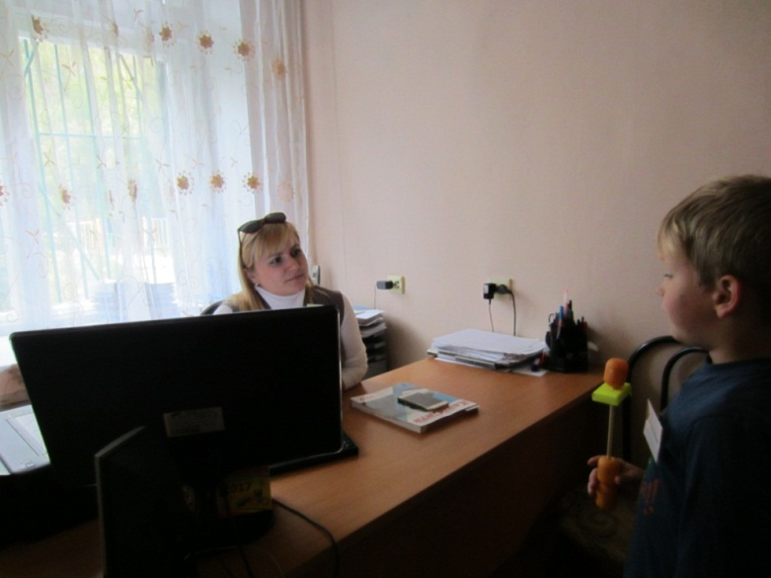
Воспитательные:
1)воспитание эмоционально положительного отношения к диалогу;
2) воспитание уважительного отношения к труду взрослых.
Оборудование: микрофон, диктофон, фотоаппарат, видеокамер, бейджики с именам детей, платочки, кепки , карточки-подсказки (мнемосхемы).
Интеграция образовательных областей: речевое развитие, социально-коммуникативное развитие, познавательное развитие
Предварительная работа: подготовка атрибутов, беседа на тему: «Кто такие журналисты», «Профессии детского сада».

Ход игровой ситуации:
Этап | Деятельность педагога | Деятельность детей | Результат
Подготовительный | -Дети в нашем детском саду работает много сотрудников. А вы хотите узнать больше о их работе? Я предлагаю, чтобы вы себя попробовали в роли журналистов и сами взяли интервью у сотрудников нашего детского сада. | Соглашаются.  Подготавливаются к игре. | Дети заинтересованы. Настроены на диалог.
Основной | -Давайте подумаем, какие атрибуты потребуются нам для интервью. И продумаем наши вопросы.  Мы должны подготовить наш план работы и дальнейшие наши действия.  - Как будем говорить во время интервью?  Корреспонденту в построении диалога, помогут условные знаки.  - Взгляните, что изображено на первом условном знаке?  - С чего начинают корреспонденты свой диалог, т.е. что нужно сказать, когда подходишь к незнакомому человеку и хочешь чем-то поинтересоваться? Поздороваться. Представиться.  - Молодцы! О чем нам подскажет следующий условный знак? Что нарисовано?  - Молодцы! А что изображено дальше? Какой следующий вопрос будет задавать корреспондент? - Как корреспондент объявит тему диалога?  - Взгляните на третий условный знак. Что нарисовано? Какой вопрос может задать корреспондент?  - О чем подскажет следующий условный знак. Что изображено? Да, этот знак подскажет нам, что нужно спросить о том где и как долго обучался человек данной профессии. Какие вопросы можно задать.  - Посмотрите на следующий условный знак. Что изображено и что обозначает?  - Следующий условный знак- сердце, подскажет нам что нужно спросить о том как относится человек к своей профессии. Как это можно сделать?  -О чем нам подскажет следующий условный знак. Что изображено.  - Этот условный знак обозначает «выход из диалога». Прощание. Благодарность за диалог. Что говорит корреспондент, когда заканчивает интервью? | -Во время диалога мы не перебиваем собеседника, не перекрикиваем. Говорим спокойно, не торопясь, выдерживая паузы. При этом дышим и говорим на равномерном выдохе.  -Солнышко.  Здравствуйте. Добрый день. Позвольте представиться. Меня зовут Тимофей.  -Микрофон. Будет обозначать «Объявление темы диалога». -Разрешите нам задать вопросы о…, или мы хотим побеседовать о «Вашей профессии».  -Руки. Нужно задать вопросы о профессии.  В чем заключается ваша работа, чем вы занимаетесь, что Вы можете рассказать о своей профессии?  -Книга.  Где учились быть…?  Кто Вас научил?  -Долго ли Вы учились?  Рабочие инструменты. Нужно спросить какие инструменты нужны в работе этому сотруднику.  Любите ли вы свою профессию?  -За что Вы любите свою профессию?  -Рукопожатие.  Вы очень интересно рассказали …  Спасибо вам за рассказ.  - Нам понравилось… | У детей развиваются навыки эффективного общения
Заключительный | Дети, Вам понравилось быть журналистами. Какие профессии в журналистике вам запомнились, кем понравилось быть больше. Что нового вы узнали о сотрудниках нашего детского сада. Кто то из вас захотел работать в детском саду. | Ответы детей | Дети учатся высказывать свое отношение, свои мысли

Примеры вопросов «журналистов» к сотрудникам детского сада:

Интервью с воспитателем | Интервью с медсестрой (завхозом, младшим воспитателем, музыкальным руководителем…) | Интервью с поваром
- Здравствуйте. Представьтесь, пожалуйста.  - Разрешите задать Вам несколько вопросов  - Чем Вы занимаетесь?  - Где учились, чтобы стать воспитателем?  - Любите ли вы свою профессию?  - Сколько лет Вы работаете воспитателем?  - Что Вы считаете главным в своей профессии?  - Вы очень интересно рассказали о своей профессии. Спасибо. Всего хорошего. | - Здравствуйте. Представьтесь, пожалуйста.  - Как долго Вы учились?  - Что необходимо Вам для работы?  - За что Вы любите свою профессию?  - Что Вы считаете главным в своей работе?  - Сколько лет Вы посвятили своей творческой профессии?  - Спасибо. Нам очень понравился Ваш рассказ. Творческих успехов Вам в вашей работе. | - Добрый день. Представьтесь, пожалуйста.  - Мы хотим побеседовать с вами о вашей профессии.  - Кто вас научил так вкусно готовить?  - Как давно вы работаете поваром?  - За что Вы любите свою профессию?  - Спасибо Вам за интересный рассказ. Всего Вам наилучшего.

«Найден щенок»

Цель: развитие умения составлять описательный рассказ (по плану, с опорой на мнемосхему) по теме «Животные».  Задачи:  Образовательные:  1) формирование навыка использования вежливых выражений;  2) расширение словаря (издательство, диктор);  4) актуализация словаря (телевидение, радио, средства массовой информации);  5) развитие интонационной выразительности речи.  Развивающие:  развитие произвольного внимания, образного мышления, творческого воображения.  Воспитательные: | 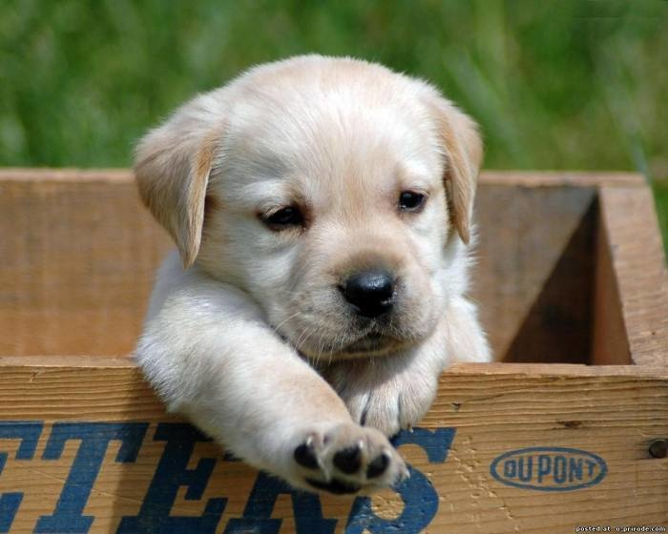
- воспитание эмоционально положительного отношения к монологической речи;
2) воспитывать чувства сострадания, желания помочь потерявшемуся животному.
Оборудование: микрофон, «диктофон, фотоаппарат, видеокамера, карточки-подсказки (мнемосхемы).
Интеграция образовательных областей: речевое развитие, социально-коммуникативное развитие, познавательное развитие.
Предварительная работа: подготовка атрибутов, беседа на тему: «что такое средства массовой информации», обсуждение этикетных деловых речевых выражений. Знакомство со схемой описания животного - мнемотаблицей.

Ход игровой ситуации:
Этап | Деятельность педагога | Деятельность детей | Результат
Подготовительный | - Дети, сегодня утром около своего дома я нашла щенка. Кажется, он потерялся. Давайте поможем щенку найти хозяина. Составим правильное объявление на телевидение и радио. И хозяин найдется. | -Выказывают чувства сострадания к потерявшемуся животному, готовы ему помочь. | Дети вовлечены в игровую ситуацию.
Основной  1.Просмотр видеоролика.  2.Коллективное описание щенка | Ребята, нам нужно так описать щенка, чтобы хозяин сразу узнал его: как он выглядит, чем отличается от других собак, какой он по характеру. А чтобы вам было легче это сделать, посмотрите видеоролик о нем. | Просматривают видеоролик.  Дети описывают щенка. Обсуждая : | Дети имеют представление об объекте описания  Развивается умение составлять текст-описание
3. Знакомство с планом объявления (модели) | 1) Заинтересовать слушателя специальными сигнальными словами (внимание, объявление)  2) Объявить о том, что случилось (найден потерявшийся щенок)  3) Приметы. Описать его характерные особенности (веселый, игривый…)  4) Оставить свой адрес или телефон. Попросить детей объяснить, как они думают, почему необходимо оставить адрес или телефон.  - Ребята, кто хочет сделать это сообщение по телевизору?  - По радио, пересказать объявление из газеты? | -Внимание, внимание! Найден потерявшийся щенок. Это немецкая овчарка возраста примерно около полутора месяцев. Спина и голова-черные; грудь, лапы и уши коричневатого цвета. Шерсть короткая, гладкая. На шее ошейник болотного цвета. Правое ухо стоит, а левое висит. Нос острый, глаза умные и грустные. Отзывается на кличку Рекс. Тех, кто узнал щенка, просим обратиться по адресу: Гурзуфская, 19б. Щенок очень ждет своих хозяев. | Развивается мышление, самостоятельность, социально-коммуникативные качества. Умение составлять деловой текст.
Заключительный | Ребята вы очень помогли щенку, оставили правильное объявление на телевидение, газету и радио. И я уверена, что хозяин щенка обязательно найдется | Дети радуются. | Закрепление положительного отношения к монологической речи
Варианты игровых ситуаций: Ситуация “Убеди маму” (Попробуйте убедить маму, так описать щенка, чтобы он ей тоже понравился).
«Прогноз погоды»

Цель: развитие умения составления описательного рассказа (по плану и образцу) при описании погоды и природных явлений.  Задачи:  Образовательные:  1) формирование навыка использования вежливых выражений (приветствие, прощание);  3) расширение словаря (синоптики, метеорологи);  4) актуализация словаря (солнечно, облачно, шторм, ураган);  Развивающие: развитие произвольного внимания, образного мышления, творческого воображения. | 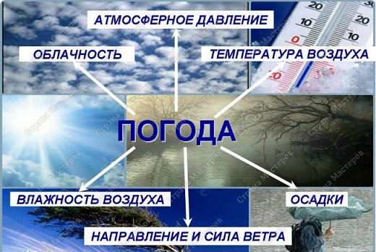
Воспитательные:
1) воспитание эмоционально положительного отношения к монологической речи;
2) воспитание интереса к природным явлениям.
Оборудование: микрофон, «диктофон, фотоаппарат, видеокамера, «рация», карточки-подсказки (мнемосхемы).
Интеграция образовательных областей: речевое развитие, социально-коммуникативное развитие, познавательное развитие.
Предварительная работа: подготовка атрибутов, беседа на тему: «Кто такие синоптики, метеорологи?», «Для чего нужно знать прогноз погоды?», обсуждение этикетных деловых речевых выражений, обучение детей пользоваться мнемотаблицей.

Ход игровой ситуации:
Этап | Деятельность педагога | Деятельность детей | Результат
Подготовительный | -Мне пришло сообщение, что на телевидении заболел синоптик, который передает погоду. Эта информация очень важна для летчиков, моряков и многих других людей. Как вы думаете, что нам делать. | -Дети предлагают самим записать информацию на видео и отправить в телецентр, а также морякам и летчикам. | Дети вовлечены в игровую ситуацию.
Основной | -Хорошо, метеорологи передали мне информацию о плохой погоде на завтрашний день в нашем городе (шторм, гроза, ураган и. т.д.). Давайте выберем соответствующие картинки, составим план, и будем снимать передачу.  Но перед этим еще подумаем какие нам нужно будет использовать этикетные, деловые формы приветствия и прощания с телезрителями. | Дети выбирают соответствующие картинки, назначают синоптика, распределяют атрибуты, «снимают передачу». Вспоминают этикетные речевые формулировки.  -Добрый вечер, уважаемые зрители, я рада вас приветствовать. К сожалению, на завтрашний день ожидается неблагоприятная погода для перелетов на самолете. Будет облачно, снегопад и ураганный ветер. Температура до -10 С. Поэтому без крайней необходимости просим не покидать дома. | Формируется навык рассказывания о природных явлениях в монологической речи. Закрепляется использование деловых этикетных выражений в речи.
Заключительный | Дети, мы с вами помогли сегодня морякам и летчикам. Как вы думаете что бы могло случится если бы они не узнали о прогнозе плохой погоды? | Ответы детей | Дети учатся оценивать свое отношение к происходящему, отвечать на вопросы. Высказывать свое отношение, свои мысли.
Варианты игровых ситуаций: «метеорологом» могут быть назначены сами дети, которые выбирают картинки и составляют схему; «синоптики» по схеме составляют свой рассказ о погоде (на текущий момент или будущий ) и т. д.

«Магазин игрушек»

Цель: развитие умения составлять описательный рассказ (по плану, с опорой на мнемосхему) по теме «Игрушки».  Задачи:  Образовательные:  1) формирование навыка использования вежливых выражений (приветствие, просьба, благодарность, прощание) с посторонними людьми и близкими;  2) развитие умения поддерживать беседу;  3) развитие умения составлять рассказ о событиях из личного опыта;  4) развитие умения использования невербальных средств общения  5) расширение и актуализация словаря прилагательных ( фарфоровый, глиняный, пластмассовый, резиновый, упругий, плюшевый, прочный, надежный, автоматический, разноцветный, яркий и др.)  Развивающие: развитие произвольного внимания, образного мышления, творческого воображения. | 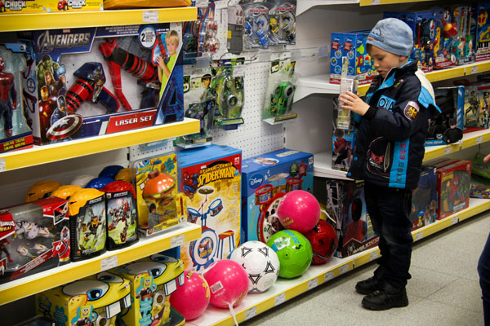
Воспитательные:
1) воспитание эмоционально положительного отношения к диалогической и монологической речи;
2) воспитание уважительного отношения к старшим.
Интеграция образовательных областей: речевое развитие, социально-коммуникативное развитие, познавательное развитие.
Оборудование: костюм продавца, карточки-подписи отделов, разнообразные игрушки, «деньги», мнемотаблица - схема для составления описательного рассказа по теме «Игрушки».
Предварительная работа: подготовка атрибутов, беседа на тему: «Как вести себя в магазине?», « Какие отделы есть в магазине», изучение схемы-мнемотаблицы для составления описательного рассказа по теме «Игрушки».

Ход игровой ситуации:
Этап | Деятельность педагога | Деятельность детей | Результат
Подготовительный | -Дети сегодня в наш «магазине игрушек» завезли новый товар. Я предлагаю пойти посмотреть. | Дети рады, с удовольствием соглашаются | Дети вовлечены в игровую ситуацию.
Основной | -Если Вам что-то понравится, вы можете пойти домой рассказать «маме» про игрушку, описать ее так, чтобы она захотела ее купить, тогда вы сможете с ней поиграть. Давайте распределим роли: кто у нас будет продавцом, кто мамой, кто покупателями?! | Дети распределяют роли проигрываются диалоги:  1)Диалог ребенка (Р) и продавца (П)  2) Диалог ребенка (Р) и мамы (М):  3) Диалог продавца с ребенком и мамой. | формируется навык использования вежливых выражений,  развивается умение поддерживать беседу;  развивается умение рассказывать о игрушках,  расширение и актуализация словаря по теме «игрушки».
Заключительный | Дети вы довольны теми игрушками, которые вам «купили мамы»? А что помогло вам их получить? | Да! Мы смогли описать игрушки так хорошо, чтобы «мамы» поняли какие они хорошие. Еще мы использовали вежливые слова. | Дети учатся оценивать свое отношение к происходящему, отвечать на вопросы. Высказывать свое отношение, свои мысли.

Варианты игровых ситуаций: На полках можно разложить настоящие игрушки, также можно разложить изображения игрушек.

Примеры ролевых диалогов:

- Диалог ребенка (Р) и продавца (П) | - Диалог ребенка (Р) и мамы (М): | - Диалог продавца с ребенком и мамой.
Р. Здравствуйте!  П. Здравствуйте!  Р. Скажите пожалуйста из чего сделана эта большая, желтая, грузовая машинка.  П. Она пластмассовая.  Р. А у нее поднимается кузов?  П. Да!  Р. А фары мигают?  П. К сожалению нет.  Р. Я могу ее рассмотреть поближе?  П. Конечно! Посмотри!  Р. Мне понравилась эта машинка! Сколько она стоит?  П. 500р.  Р. Большое Вам спасибо, я попрошу у мамы купить ее. | Р. Мама, здравствуй!  М. Здравствуй, дорогой! Где ты задержался?  Р. Я заходил в игрушечный магазин! Мне там понравилась одна игрушка, Мне бы очень хотелось иметь такую! Пожалуйста, ты можешь мне ее купить?  М. Что это за игрушка?  Р. Это грузовая машина! Она яркого желтого цвета. Прочная, надежная, пластмассовая, поэтому она долго не сломается и ее можно мыть и брать на улицу. У нее есть кабина, автоматический кузов, резиновые колеса.  М. Она наверное будет занимать много места у нас в квартире?  Р. Нет, она небольшого размера, легко поместится у меня под кроватью или стулом. Я могу в ней перевозить грузы, возить за веревочку, играть с ней в шоферов или строителей.  М. А сколько стоит эта машинка?  Р. Машинка стоит 500 р.  М. Хорошо, давай пойдем посмотрим на нее вместе, если это действительно такая хорошая машинка как ты мне рассказал, тогда мы ее купим.  Р. Ура! Спасибо, мамочка! | Р. М. Здравствуйте!  П. Здравствуйте!  М. Моему ребенку понравилась у вас игрушка – пластмассовый желтый самосвал, можно на нее посмотреть?  - Хорошая игрушка, мой ребенок сможет играть с ней в строителей и шоферов. Мы ее купим, заверните пожалуйста, я оплачу.  П. Вот ваш товар, возьмите пожалуйста сдачу, мальчик играй с удовольствием! Приходите к нам еще!  М. Хорошо! Спасибо! До свидания!  П. До свидания! Всего доброго!

«В библиотеке»

Цель: развитие умения вступать в диалог с незнакомыми людьми.  «в библиотеке».  Задачи:  Образовательные:  1) формирование навыка использования вежливых выражений;  2) развитие умения поддержать диалог;  3) развитие умения завершать диалог;  4) развитие умения использования невербальных средств общения;  5) расширение и актуализация словаря (библиотека, библиотекарь, стеллажи, читальный зал, формуляр, абонемент);  6) развитие интонационной выразительности речи;  7) закрепление знаний о профессии библиотекаря.  Развивающие: развитие произвольного внимания, кратковременной памяти, творческого воображения. | 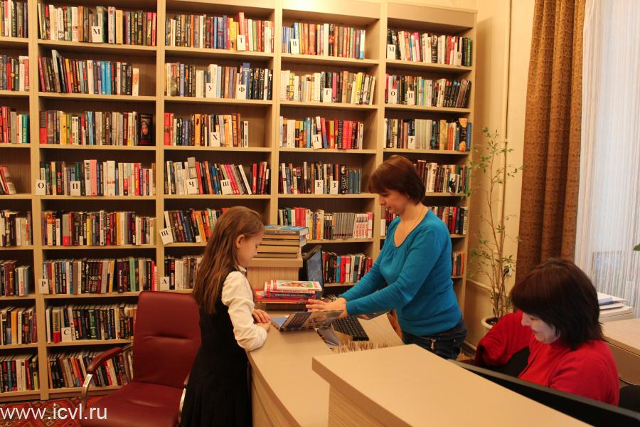
Воспитательные:
- воспитание эмоционально положительного отношения к диалогу;
- воспитание культуры общения со взрослыми и детьми;
- воспитание уважительного отношения к труду взрослых;
- способствовать формированию эмоционального отношения к литературным произведениям.

Оборудование: книги, самодельные «читательские билеты».
Интеграция образовательных областей: речевое развитие, социально-коммуникативное развитие, познавательное развитие
Предварительная работа: подготовка атрибутов, беседа на тему: «Профессия библиотекаря», «правила поведения в библиотеке».

Ход игровой ситуации:
Этап | Деятельность педагога | Деятельность детей | Результат
Подготовительный | -Дети мы с вами прочитали все книги. Как вы думаете, где мы можем с вами взять новую книгу?  -Мне нравится вариант в библиотеке, как вы думаете почему?  -Верно. Давайте потренируемся, как мы будем разговаривать с библиотекарем в библиотеке. | -В магазине, в библиотеке.  -Потому что в библиотеке можно взять книгу бесплатно.  Соглашаются.  Подготавливаются к игре. | Дети заинтересованы. Настроены на диалог.
Основной | -Как нужно разговаривать со взрослым собеседником.  -В библиотеке нужно разговаривать тихим голосом, как вы думаете почему? Молодцы.  -Что мы скажем когда войдем.  -Что нам может ответить библиотекарь?  -Как мы закончим разговор?  Давайте проиграем ситуацию. Сначала я буду библиотекарем. Подходите ко мне по очереди. Как вы запишитесь в библиотеку? Попросите выдать вам интересную книгу. Не забудьте слова, которые помогают просить. Если правильно произнести эти слова, библиотекарь обязательно выберет для вас хорошую книгу. Получив книгу не забудьте вежливые слова, которые нужно произнести перед уходом. | -Вежливо, четко, не спеша, смотреть в глаза.  - Чтобы не мешать другим посетителям выбирать книги или читать в читальном зале.  -Поздороваемся. Объясним, что нам нужно.  -Что нужно записаться в библиотеку. И поможет найти нужную книгу.  -Поблагодарим и попрощаемся.  Проигрывается ситуация. | У детей развиваются навыки эффективного общения
Заключительный | Дети, какие роли вам понравились? Вы бы хотели работать в библиотеке? Да работа в библиотеке очень интересная, ведь библиотекари каждый день имеют дело с мудростью прошлого и настоящего и помогают нам стать мудрее. Что нам помогло достичь желаемого. | Ответы детей  Вежливые слова. Знание правил поведения и общения. | Дети учатся высказывать свое отношение, свои мысли
«В парикмахерской»

Цель: развитие умения поддерживать диалог с незнакомыми людьми.  Задачи:  Образовательные:  1) формирование навыка использования вежливых выражений;  2) развитие умения вступать в диалог с незнакомыми людьми;  3) развитие умения использования невербальных средств общения  4) расширение и актуализация словаря (парикмахер, администратор);  5) закрепление знаний о профессиях парикмахерской.  Развивающие: развитие произвольного внимания, кратковременной памяти, творческого воображения. | 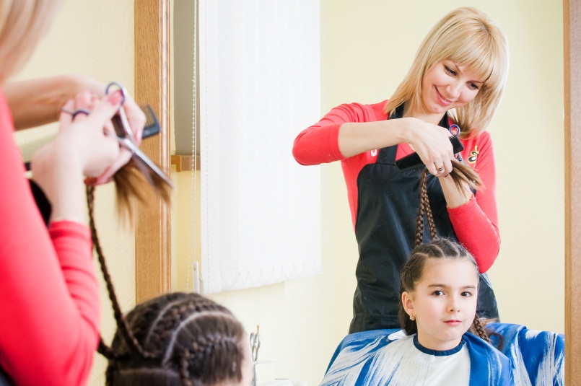
Воспитательные:
1) воспитание эмоционально положительного отношения к диалогу;
2) воспитание культуры общения со взрослыми и детьми;
3) воспитание уважительного отношения к труду взрослых.

Оборудование: деньги, карты и визитки из бумаги, альбомы с образцами причесок, «набор парикмахера», накидки для посетителей.

Интеграция образовательных областей: речевое развитие, социально-коммуникативное развитие, познавательное развитие.

Предварительная работа: подготовка атрибутов, беседа на тему: «Профессии парикмахерской».

Ход игровой ситуации:
Этап | Деятельность педагога | Деятельность детей | Результат
Подготовительный | -- Сегодня, когда я шла на работу, подул очень сильный ветер. Ветер сорвал с моей головы заколки и волосы у меня разлохматились. Посмотрите, на голове беспорядок. Надо срочно что-то делать. Я придумала. Я пойду в парикмахерскую.  - Сейчас, Настя будет парикмахером. Настя – мастер, здесь у нее парикмахерская. Это её кабинет.  Она наденет фартук, а мне повяжем пелеринку, для того, что бы волосы ни попали мне на одежду, и Настя будет меня причесывать.  . | -Соглашаются.  Подготавливаются к игре. | Дети заинтересованы. Настроены на диалог.
Основной | -В парикмахерской меня встречает администратор Иван. Что я должна ему сказать.  Как он мне может ответить?  -А что мне нужно сказать парикмахеру.  -Дети давайте сейчас проиграем ситуации: клиент-администратор и клиент парикмахер.  Распределяются роли. | -Здравствуйте ( добрый день). Я бы хотела сделать прическу.  Уточнить стрижку или прическу. И какую именно. Назвать цену. Попросить подождать или предложить сразу пройти в кресло.  -Поздороваться. Объяснить подробно свои пожелания. В конце поблагодарить и попрощаться.  Проигрывается ситуация. | У детей развиваются навыки эффективного общения
Заключительный | Дети, какие роли вам понравились? Вы бы хотели работать в парикмахерской? Кем бы вы хотели работать? Почему важно быть вежливым в обращении с людми. | Ответы детей | Дети учатся высказывать свое отношение, свои мысли

Примеры игровых диалогов:
клиент (К)- администратор (А) | клиент (К)- парикмахер (П)
(К) -Добрый день!  (А) -Здравствуйте!  (К) -Скажите, пожалуйста, у вас есть сейчас свободные мастера?  (А) -Вам нужно будет немного подождать, или записаться на определенное время к желаемому мастеру.  (К) -Я могу немного подождать. Я бы хотела сделать прическу.  (А) -Пожалуйста, посмотрите пока каталог с прическами. Хотите чай или кофе?  (К) -Чай пожалуйста!  (А) -Хорошо! Сейчас принесу!  (К) -Скажите пожалуйста сколько будет стоить сделать вот эту прическу?  (А) - 800 рубле.  (К) -Спасибо!  --------------------------------------------------------------  -Пожалуйста, рассчитайте меня!  (А) -С Вас 800 рублей.  (К) - Возьмите, пожалуйста деньги! Большое спасибо! Мне очень понравился этот мастер! Можно я возьму визитку и буду записываться к ней по телефону.  (А) -Конечно, пожалуйста, мы очень рады, что вы остались довольны!  (К) -До свидания!  (А) - Доброго вечера! До свидания! | (К) - Добрый день!  (П) - Здравствуйте! Присаживайтесь, пожалуйста, я завяжу вам накидку. Какую прическу Вы выбрали.  (К) - Мне понравилась вот эта с красивой, необычной косой. Мне бы хотелось такую!  Хорошо мы сделаем вам эту прическу. Это займет примерно около получаса.  (К) - У меня еще достаточно времени. Мне надо быть на концерте в 18.00.  ---------------------------------------------------  (К) - Вам понравилась прическа?  (К) - Это то, что я хотела. Большое спасибо  (П) - Приходите к нам еще, мы сделаем Вам новую прическу. До свидания!  (К) - Всего доброго!

«В театральной кассе»

Цель: развитие умения поддерживать диалог с незнакомыми людьми.  Задачи:  Образовательные:  1) формирование навыка использования вежливых выражений;  2) развитие умения вступать в диалог с незнакомыми людьми;  3) развитие умения использования невербальных средств общения  4) расширение словаря (режиссер);  5) актуализация словаря (афиша, кассир, сцена);  6) развитие интонационной выразительности речи.  Развивающие: развитие произвольного внимания, смысловой памяти, творческого воображения. | 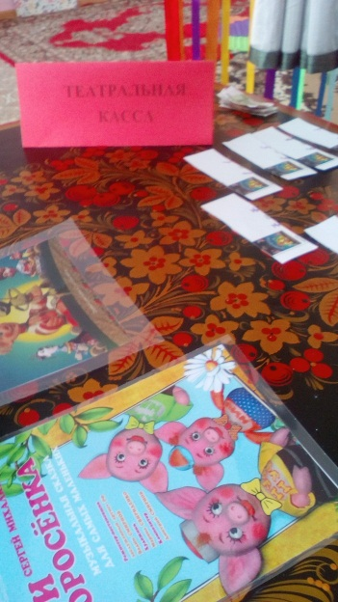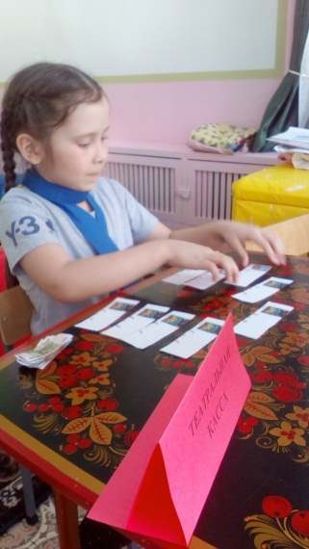
Воспитательные:
- воспитание эмоционально положительного отношения к диалогу;
- воспитание интереса к театральному искусству.
Оборудование: ноутбук, магнитофон, театральный сундучок, вывеска «Театральная касса», афиша, билеты.
Интеграция образовательных областей: речевое развитие, социально-коммуникативное развитие, познавательное развитие.
Предварительная работа: подготовка атрибутов, беседа на тему : «Что такое театр?», «Кто работает в театре?», просмотр презентаций о театре.

Ход игровой ситуации:
Этап | Деятельность педагога | Деятельность детей | Результат
Подготовительный | Дети, я узнала что в нашем кукольном театре показывают новое представление. Вы хотите на него попасть? А что для этого нужно сначала сделать?  Вы можете в выходной день пойти с родителями посмотреть. Но давайте сейчас мы с вами потренируемся покупать билеты, чтобы вы легко и быстро могли это сделать и порадовать своих родителей. | -Да.  -Купить билеты.  Соглашаются. | Дети заинтересованы. Настроены на диалог.
Основной | -Где продаются билеты в театр?  -Кто продает билеты?  -Нам понадобятся стул и стол. Педагог ставит на столе табличку с надписью «Театральная касса»).  -У нас есть театральная касса. Нужен исполнитель на роль кассира.  Для начала давайте подумаем что нам нужно спросить у кассира и как это правильно сделать.  -Потом вам нужно сказать, сколько вам нужно билетов, где вы хотите сидеть: поближе или подальше от сцены. Если покупатель не говорит всю информацию, то кассир сам может спросить, что именно хочет покупатель. | - В театральной кассе.  -Кассир.  Дети устанавливают «реквизит».  Распределяют роли.  Желающий ребенок садится за стол.  Говорить нужно громко, четко, не спеша. Смотреть в глаза собеседнику. Вопросы нужно задавать точные, имеющие отношение к делу покупки билетов. Грамотно строить фразы. Спросить нужно о том, какой будет спектакль, во сколько начало, есть ли билеты, сколько стоит билет. | У детей развиваются навыки эффективного общения
Заключительный | -Дети, что вы сегодня узнали нового для себя?  -Кем вам больше понравилось быть кассиром или покупателем? Теперь вы сможете самостоятельно покупать билеты в кассе. Вот мама удивится! | Ответы детей. | Дети учатся высказывать свое отношение, свои мысли

Пример ролевого диалога:

Зритель | Кассир
– Здравствуйте! Могу я купить два билета на спектакль «Остров сокровищ»? | -Здравствуйте.  – Да, билеты на спектакль есть.
-Скажите пожалуйста какие у вас проходят спектакли в ближайшие дни? | 30 Марта, в пятницу - «Царевна лягушка», 31 Марта, в субботу - «Три поросенка».
-Спектакль «Три поросенка во сколько начинается?» | -В час дня.
-А кто режиссер этого спектакля? | -Заслуженный артист РФ Вадим Смирнов.
-Хорошо. А билеты на этот спектакль еще есть. | Рядом со сценой уже свободных мест нет, остались места только на седьмом ряду. Будете покупать билеты?
– Да, Дайте мне, пожалуйста, два билета на седьмой ряд, я куплю один взрослый билет и один детский. | – Два ваших билета стоят 150 рублей.
– Возьмите 200 рублей. | – Вот ваши билеты: два места на седьмом ряду. Проверяйте билеты и сдачу.
– Хорошо. | – Приятного Вам отдыха!
– Спасибо! До свидания!

«Как пройти?»
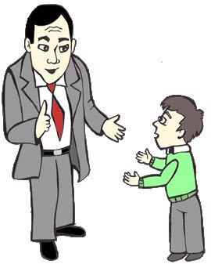

Цель: развитие умения вступать в диалог с незнакомыми людьми.
Задачи:
Образовательные:
1) формирование навыка использования вежливых выражений (приветствие, просьба,
благодарность, прощание) с посторонними людьми на улице;
2) развитие умения поддерживать диалог;
3) развитие умения завершать диалог;
4) развитие умения использования невербальных средств общения;
5) расширение и актуализация словаря (прохожий, путешественник, турист);
6) развитие пространственных представлений;
7) закрепление знаний об объектах города, о правилах пользования картой города;
8) развитие интонационной выразительности речи.
Развивающие: развитие произвольного внимания, образного мышления, творческого воображения.
Воспитательные:
1) воспитание эмоционально положительного отношения к диалогической речи;
2) воспитание интереса к занятиям по развитию речи;
3) воспитание активной жизненной позиции.
Интеграция образовательных областей: речевое развитие, социально-коммуникативное развитие, познавательное развитие.
Оборудование: фотографии достопримечательностей города, городских зданий, видов города, карта города.
Предварительная работа: беседа на тему: «что делать, если ты потерялся?», «наш город Екатеринбург».

Ход игровой ситуации:
Этап | Деятельность педагога | Деятельность детей | Результат
Подготовительный | -Ребята давайте мы сегодня с вами поиграем в путешественников.  Представим, что приехали из другого города и не знаем как пройти в нужное место. Как вы думаете, что делать в этом случае.  Давайте подумаем как это правильно нужно сделать. | Соглашаются.  -Можно обратиться к прохожим. | Дети вовлечены в игровую ситуацию.
Основной | Как нужно разговаривать с незнакомым человеком на улице?  Верно, прежде чем начать разговор, нужно обратить внимание прохожего на себя и извиниться за беспокойство. Что можно сказать?  Как нужно обращаться к незнакомому человеку, ведь вы же не знаете как его зовут.  Правильно, молодцы!  Далее, какими словами можно задать свой вопрос.  Как нужно закончить разговор?  Попробуем проиграть диалог. | Нужно говорить громко, четко, не спеша, заранее сформулировать свои вопросы, касающиеся интересующего дела.  -Здравствуйте, простите пожалуйста.  -Мужчина, женщина, молодой человек, девушка, мальчик, девочка.  -Не могли бы вы мне помочь?  -Я не знаю как мне пройти.  -Подскажите пожалуйста.  -Поблагодарить и попрощаться.  Распределяют роли, используя карту города, фотографии, строительный материал, проигрывают диалоги с опорой на наглядность ( сначала играют фигурками). | формируется навык использования вежливых выражений,  развивается умение поддерживать беседу;  развивается умение отбирать и четко формулировать свои вопросы.
Заключительный | Дети вы довольны вашими диалогами?  Кем вам понравилось быть больше?  Что вы узнали для себя?  Теперь вы знаете как себя вести в незнакомой местности. | Да!  Отвечают. | Дети учатся оценивать свое отношение к происходящему, отвечать на вопросы. Высказывать свое отношение, свои мысли.

Примеры ролевых диалогов:

Диалог 1
Ребенок 1 | Ребенок 2
-Прошу прощения! | -Да?
- Скажите, пожалуйста, как пройти на улицу Ломоносова? | - Конечно. Очень просто: пройдите вдоль по улице и сверните вправо. Пройдите через переулок и попадете на улицу Ломоносова.
- Туда долго идти? | -Не долго, около десяти минут.
-Спасибо! | - Не за что.

Диалог 2
Ребенок 1 | Ребенок 2
-Извините,вы мне не подскажите как мне пройти до кинотеатра «Космос». | -Да, конечно, идите прямо, потом поверните на право, дойдите до светофора, а там на лево, через дорогу вы увидите этот кинотеатр
-Спасибо,большое,вы мне очень помогли!- | -Пожалуйста!

Диалог 3
Ребенок 1 | Ребенок 2
- Простите. Боюсь я заблудился. Не могли бы вы мне помочь? | - Куда вам нужно попасть?
- Я должен быть на площади 1905 года в три часа. У меня мало времени. | - Самый быстрый способ туда добраться - на метро.
- Здесь поблизости есть станция метро? | - Да, идите прямо до парка и увидите вход на станцию с большой буквой «М».
- Большое спасибо. | - Не за что.
«В общественном транспорте»

Цель: развитие умения вступать в диалог с незнакомыми людьми.  Задачи:  Образовательные:  1) формирование навыка использования вежливых выражений (приветствие, просьба, благодарность, прощание);  2) развитие умения поддерживать диалог;  3) развитие умения завершать диалог;  4) развитие умения использования невербальных средств общения;  3) расширение и актуализация словаря (кондуктор, пассажир);  4) закрепление знаний о правилах поведения в общественном транспорте;  5) развитие интонационной выразительности речи.  Развивающие: развитие произвольного внимания, образного мышления, творческого воображения. | 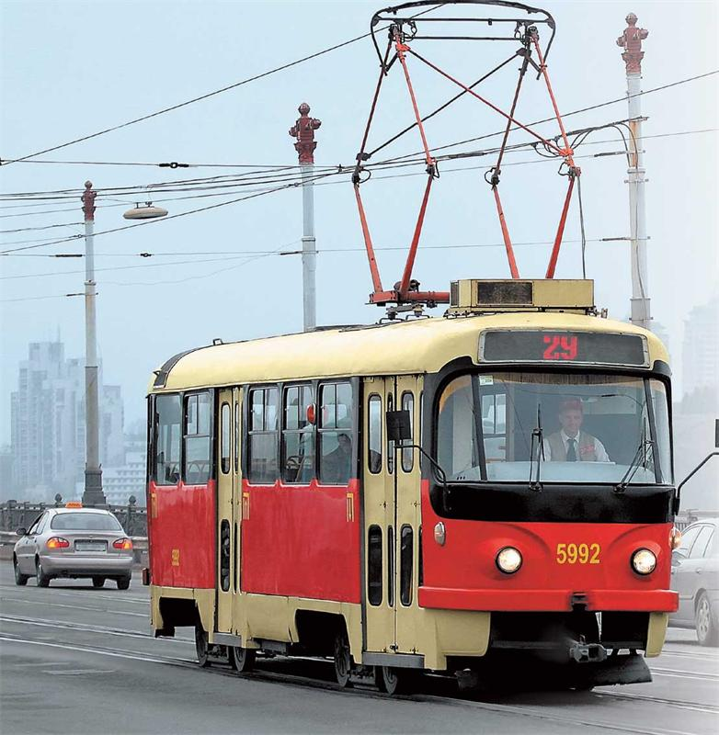
Воспитательные:
2) воспитание интереса к образовательной деятельности по развитию речи;
3) воспитание дружеских чувств между детьми.
Интеграция образовательных областей: речевое развитие, социально-коммуникативное развитие, познавательное развитие.
Оборудование: стульчики (изображение салона общественного транспорта) шапочки для шофера и кондуктора, сумка с билетами, кошельки, деньги.
Предварительная работа: подготовка атрибутов, беседа на тему: «Общественный транспорт» , «Правила поведения в общественном транспорте?».

Ход игровой ситуации:
Этап | Деятельность педагога | Деятельность детей | Результат
Подготовительный | -Ребята давайте мы сегодня с вами отправимся в поездку на общественном транспорте.  Представим, что мы едем, например, на трамвае в оперный театр и не знаем когда нам выходить. Давайте подумаем, как быть в такой ситуации. | Соглашаются.  -Можно обратиться к другим пассажирам или кондуктору. | Дети вовлечены в игровую ситуацию.
Основной | -Да, но сначала у кондуктора нужно купить билет. Как нужно разговаривать с собеседником. -Нужно говорить громко, четко, не спеша.  Как в общественном транспорте нужно купить билет. Как обратиться к кондуктору? Что нужно спросить?  Как можно спросить про нужную остановку?  Как нужно закончить разговор?  Правильно, молодцы! Давайте попробуем проиграть ситуацию. Распределяем роли. | Поздороваться. Спросить сколько стоит билет. Оплатить. Поблагодарить.  Извиниться, объяснить ситуацию.  -Поблагодарить.  Проигрывают диалог.  -Здравствуйте.  -Здравствуйте. Оплачивайте, пожалуйста, проезд.  - Скажите, пожалуйста, на этом трамвае мы сможем доехать до оперного театра.  -Да, конечно.  -Хорошо, сколько стоит билет.  -28 рублей.  -Возьмите, пожалуйста. Когда нам выходить, мы боимся пропустить остановку.  -Оперный театр будет через 5 остановок. Я вам еще напомню, когда будем подъезжать.  -Большое вам спасибо.  -Пожалуйста. | формируется навык использования вежливых выражений,  развивается умение поддерживать беседу;  развивается умение отбирать и четко формулировать свои вопросы.
Заключительный | Дети вы довольны вашими диалогами?  Кем вам понравилось быть больше?  Что вы узнали для себя?  Теперь вы знаете, как общаться в общественном транспорте.. | Да!  Отвечают. | Дети учатся оценивать свое отношение к происходящему, отвечать на вопросы.
«Заказ такси»

Цель: развитие умения вступать в диалог с незнакомыми людьми по телефону.  Задачи:  Образовательные:  1) формирование навыка использования вежливых выражений (приветствие, просьба, благодарность, прощание) с посторонними людьми по телефону;  2) развитие умения поддерживать диалог с незнакомыми людьми по телефону;  3) развитие умения завершать диалог с незнакомыми людьми по телефону;  3) расширение и актуализация словаря (сырная, мясная, овощная и т. д.)  Развивающие: развитие произвольного внимания, образного мышления, творческого воображения. | 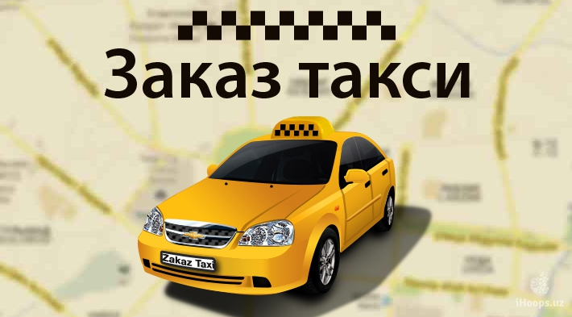
Воспитательные:
1) воспитание эмоционально положительного отношения к речевой деятельности;
2) воспитание активной жизненной позиции.
Интеграция образовательных областей: речевое развитие, социально-коммуникативное развитие, познавательное развитие.
Оборудование: информация о службах такси (телефоны).
Предварительная работа: подготовка атрибутов, беседа на тему: «Как разговаривать по телефону?», «Для чего нужно такси?».

Ход игровой ситуации:
Этап | Деятельность педагога | Деятельность детей | Результат
Подготовительный | -Ребята, мне сегодня после занятия нужно срочно ехать дом культуры на концерт. Боюсь, что я не успею на трамвае. Как вы думаете, что мне делать?  Да, вы правы на такси будет быстрее. | -Вызвать такси. | Дети вовлечены в игровую ситуацию.
Основной | Как ребята это правильно сделать?  Чем отличается телефонный разговор от обычного? Как нужно разговаривать по телефону?  Давайте потренируемся сначала поговорить друг с другом. А потом закажем по телефону для меня такси.  Нужно говорить громко, четко, неспеша, заранее сформулировать свои вопросы, касающиеся интересующего дела. | -Нужно позвонить в службу такси. Представиться, сказать куда нужно доехать и откуда, в какое время. Узнать стоимость, поблагодарить и попрощаться.  Тем, что собеседник тебя не видит.  Соглашаются. Проигрывают ситуацию.  -Алло! Это диспетчер такси? Добрый день. Могу я заказать такси?  -На какое время вам нужна машина?  -На 5 часов вечера.  - Ваш адрес...  - Гурзуфская, 19 Б.  -Куда поедете?  -В дом культуры.  -Назовите ваш телефон.  - Такси будет. Перед приездом вам позвонят и назовут номер машины. До свидания!  -Спасибо. До свидания! | формируется навык использования вежливых выражений,  развивается умение поддерживать беседу,  развивается умение отбирать и четко формулировать свои вопросы.
Заключительный | Дети вы довольны вашими телефонными разговорами.  Что вы узнали для себя?  В какой кружок или секцию решили записаться. | Да!  Отвечают.  Еще мы научились правилам речевого этикета при общении по телефону. | Дети учатся оценивать свое отношение к происходящему, отвечать на вопросы. Высказывать свое отношение, свои мысли.
«Заказ пиццы по телефону»

Цель: развитие умения вступать в диалог с незнакомыми людьми по телефону.  Задачи:  Образовательные:  1) формирование навыка использования вежливых выражений (приветствие, просьба, благодарность, прощание) с посторонними людьми по телефону;  2) развитие умения поддерживать диалог с незнакомыми людьми по телефону;  3) развитие умения завершать диалог с незнакомыми людьми по телефону;  3) расширение и актуализация словаря (маслины, колбасная, мясная, ветчина, сырная, овощная).  Развивающие: развитие произвольного внимания, образного мышления, творческого воображения. | 
Воспитательные:
1) воспитание эмоционально положительного отношения к речевой деятельности;
2) воспитание интереса к занятиям по развитию речи;
3) воспитание активной жизненной позиции.
Интеграция образовательных областей: речевое развитие, социально-коммуникативное развитие, познавательное развитие.
Оборудование: фотографии пиццы с названиями, телефон пиццерий.
Предварительная работа: подготовка атрибутов, беседа на тему: «Как разговаривать по телефону?», «Как готовят пиццы».
Ход игровой ситуации:
Этап | Деятельность педагога | Деятельность детей | Результат
Подготовительный | -Ребята сегодня пятница. Хочется прийти домой, чем то порадовать своих домашних вкусным. А дома ничего нет готового  Как вы думаете как быть? Что можно придумать? Как можно быстро организовать вкусный домашний ужин для близких.  Давайте вместе подумаем как это правильно сделать. Мы потренируемся и вы мне поможете заказать. | -Можно заказать пиццу домой по телефону.  Соглашаются. | Дети вовлечены в игровую ситуацию.
Основной | Чем отличается телефонный разговор от обычного? Как нужно разговаривать по телефону?  Нужно говорить громко, четко, не спеша, заранее сформулировать свои вопросы, касающиеся интересующего дела.  Что нужно сказать вначале?  Что потом нужно спросить?  Как нужно закончить разговор?  Попробуем проиграть диалог. | Тем, что собеседник тебя не видит.  - -Поздороваться.  Уточнить верно ли позвонили.  Какие имеются пиццы. Можно ли заказать с доставкой домой. Назвать адрес доставки. Узнать стоимость и размер пиццы. Уточнить способ оплаты.  Нужно поблагодарить и попрощаться.  Проигрывают. | формируется навык использования вежливых выражений,  развивается умение поддерживать беседу;  развивается умение отбирать и четко формулировать свои вопросы.
Заключительный | Дети вы довольны вашими телефонными разговорами.  Что вы узнали для себя?  Теперь вы сможете самостоятельно заказывать пиццу для своей семьи.. | Да!  Отвечают.  Еще мы научились правилам речевого этикета при общении по телефону. | Дети учатся оценивать свое отношение к происходящему, отвечать на вопросы. Высказывать свое отношение, свои мысли.

Пример ролевого диалога:

Ребенок 1 | Ребенок 2 (продавец)
- Алло, здравствуйте, это пиццерия? | -Да, добрый день, чем я могу Вам помочь?
-Я бы хотела заказать пиццу с доставкой домой, я могу это сделать? | -Да конечно, какая пицца вас интересует? У нас есть овощная, деревенская, мясная пицца, сырная.
-Я бы хотела заказать сырную пиццу для четырех человек к 18 часам. | -Хорошо, назовите адрес доставки
-Культуры , 51. У вас есть безналичный расчёт? | -Да, конечно. Ваш адрес я записала, вам доставят круг сырной пиццы к 18.00. Приятного чаепития и доброго вечера!
- Спасибо! До свидания!

«Запись в кружок или секцию»

Цель: развитие умения вступать в диалог с незнакомыми людьми по телефону.  Задачи:  Образовательные:  1) формирование навыка использования вежливых выражений (приветствие, просьба, благодарность, прощание) с посторонними людьми по телефону;  2) развитие умения поддерживать диалог с незнакомыми людьми по телефону;  3) развитие умения завершать диалог с незнакомыми людьми по телефону;  4) развитие умения (по плану и образцу) составлять рассказ о себе;  5) расширение и актуализация словаря ( секция, творчество, хореография, живопись, музицирование ).  Развивающие: развитие произвольного внимания, образного мышления, творческого воображения. | 
Воспитательные:
1) воспитание эмоционально положительного отношения к диалогической и монологической речи;
2) воспитание интереса к творческим и спортивным занятиям.
Интеграция образовательных областей: речевое развитие, социально-коммуникативное развитие, познавательное развитие.
Оборудование: фотографии различных творческих кружков и спортивных секций, телефон, информация о кружках и секциях (телефоны, адреса).
Предварительная работа: подготовка атрибутов, беседа на тему: «Как разговаривать по телефону?», «какие кружки и секции бывают?».

Ход игровой ситуации:
Этап | Деятельность педагога | Деятельность детей | Результат
Подготовительный | -Дети скажите, кто из вас какие секции и кружки посещают?  А чем отличается кружок от секции? Вам нравится заниматься в кружках.  Сейчас конец года, самое время подумать о своих дополнительных занятиях на следующий год. Как можно узнать информацию о секциях и кружках. Я предлагаю, чтобы мы с вами сейчас позвонили и все узнали. | Рассказывают.  В секциях- спортивные занятия (плаванье, фигурное катание, гимнастика, в кружках творческие (рисование, музыка, танцы, театральное искусство)  В интернете, можно позвонить и спросить.  Соглашаются. | Дети вовлечены в игровую ситуацию.
Основной | Чем отличается телефонный разговор от обычного? Как нужно разговаривать по телефону?  Что нужно сказать вначале?  Что потом можно спросить?  Как нужно закончить разговор? | Тем, что собеседник тебя не видит.  -Нужно говорить громко, четко, неспеша, заранее сформулировать свои вопросы, касающиеся интересующего дела.  -Поздороваться.  Уточнить верно ли позвонили.  Какие кружки и секции имеются.  Для какого возраста.  Платные или бесплатные.  Что необходимо сделать, чтобы записаться.  Нужно поблагодарить и попращаться. | формируется навык использования вежливых выражений;  развивается умение поддерживать беседу;  развивается умение отбирать и четко формулировать свои вопросы.
Заключительный | Дети вы довольны вашими телефонными разговорами.  Что вы узнали для себя?  В какой кружок или секцию решили записаться. | Да!  Отвечают.  Еще мы научились правилам речевого этикета при общении по телефону. | Дети учатся оценивать свое отношение к происходящему, отвечать на вопросы. Высказывать свое отношение, свои мысли.

Пример ролевого диалога:

Ребенок 1 | Ребенок 2 (администратор)
-Здравствуйте, я хочу записаться в спортивную секцию. | -Добрый день.  Назовите, пожалуйста свое имя и возраст? А также свой домашний адрес и телефон.
-Меня зовут Дима, мне 6 лет. | -Для Вашего возраста мы можем предложить Вам занятия по плаванью, фигурному катанию, каратэ. В какой секции вы бы хотели заниматься?
-Хотел бы заниматься плаванием. | - Эту секцию ведет отличный тренер.
-Хорошо. Что нужно, чтобы начать заниматься? | -нужно сходить в поликлинику, взять справку у педиатра о здоровье для бассейна и принести справку.  Также необходимо взять атрибуты для бассейна: шапочку, сланцы и полотенце.
-Хорошо, Вы можете меня сейчас записать, в ближайшие дни я принесу документы, а по каким дням будут занятия? | - Хорошо, я Вас записала. Занятия проходят в понедельник и среду с 18.00 до 19.00.
-Спасибо. До свидания! | -До свидания. Ждем Вас в ближайшие дни работы секции.

«Звонок в кинотеатр»

Цель: развитие умения вступать в диалог с незнакомыми людьми по телефону.  Задачи:  Образовательные:  1) формирование навыка использования вежливых выражений (приветствие, просьба, благодарность, прощание) с посторонними людьми по телефону;  2) развитие умения поддерживать диалог с незнакомыми людьми по телефону;  3) развитие умения завершать диалог с незнакомыми людьми по телефону;  4) расширение и актуализация словаря (кинорежиссёр, актер, флаер).  Развивающие: развитие произвольного внимания, образного мышления, творческого воображения. | 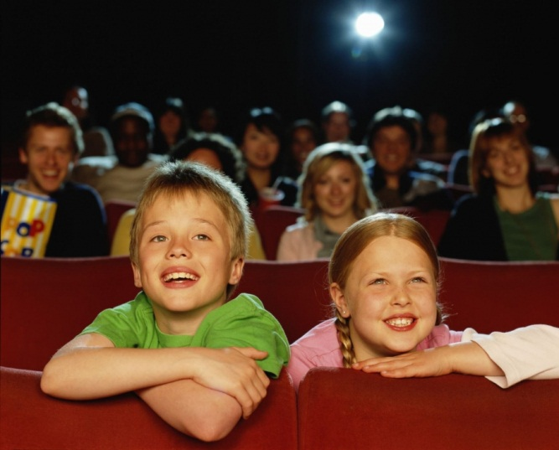
Воспитательные:
1) воспитание эмоционально положительного отношения к образовательной деятельности по развитию речи;
2) воспитание активной жизненной позиции и интереса к киноискусству.
Интеграция образовательных областей: речевое развитие, социально-коммуникативное развитие, познавательное развитие.
Оборудование: рекламные буклеты (флаеры).
Предварительная работа: подготовка атрибутов, беседа на тему: «Кто создает кино?».

Ход игровой ситуации:
Этап | Деятельность педагога | Деятельность детей | Результат
Подготовительный | -Ребята сегодня пятница. Впереди выходные. В выходной день можно отправится в кино. Но билеты нужно покупать заранее иначе может их не хватить всем желающим. Боюсь, что сегодня я не успею зайти в кинотеатр. Что можно сделать в этой ситуации?  Давайте вместе подумаем, как это правильно сделать. Мы потренируемся, и вы мне поможете забронировать. Давайте изучим буклеты (флаеры), посмотрим, что предлагают кинотеатры. Что мы узнаем из флаера. | -Можно заказать (забронировать) билет по телефону.  Соглашаются. Сначала нужно выбрать кинотеатр и фильм который хочешь посмотреть.  -Какие фильмы проходят в прокате, режиссер и актеры фильма. | Дети вовлечены в игровую ситуацию.
Основной | Чем отличается телефонный разговор от обычного? Как нужно разговаривать по телефону?  Нужно говорить громко, четко, не спеша, заранее сформулировать свои вопросы, касающиеся интересующего дела.  Что нужно сказать вначале?  Что потом нужно спросить?  Как нужно закончить разговор?  Попробуем проиграть диалог. | Тем, что собеседник тебя не видит.  -Поздороваться.  Уточнить верно ли позвонили.  Узнать можно ли забронировать билет.  Сообщить какой фильм хочешь посмотреть. Уточить время показа и стоимость.  Нужно поблагодарить и попрощаться.  Проигрывают. | формируется навык использования вежливых выражений;  развивается умение поддерживать беседу;  развивается умение отбирать и четко формулировать свои вопросы.
Заключительный | Дети вы довольны вашими телефонными разговорами.  Что вы узнали для себя?  Теперь вы сможете самостоятельно забронировать билет в кинотеатр на мультфильм или детский (семейный) фильм.. | Да!  Отвечают.  Еще мы научились правилам речевого этикета при общении по телефону. | Дети учатся оценивать свое отношение к происходящему, отвечать на вопросы. Высказывать свое отношение, свои мысли.
Пример ролевого диалога:

Ребенок 1 | Ребенок 2 (продавец)
- Добрый день, это кинотеатр? | -Да, добрый день, чем я могу Вам помочь?
-Я бы хотела забронировать билеты на фильм, я могу это сделать? | -Да конечно, какой фильм Вас интересует?
-Я бы хотела посмотреть семейный фильм всей семьей, у нас дети семи и одиннадцати лет что вы порекомендуете? | -Тогда я предлагаю вам фильм американского режиссера «Собачья жизнь». Сколько билетов вам нужно? И в какой ряд?
-Мне необходимо четыре билета в центре зала. | -Хорошо, есть четыре места в пятом ряду, на чье имя оформляем бронь.
- Иванова Ксения. | -Все готово, пожалуйста ждем Вас за пол часа до начала сеанса. Начало фильма в 11 часов.
-Хорошо, мы подойдем в 10.30 | -До встречи.

«Звонок в пожарную охрану (101, 112) »

Цель: формирование умения строить диалог в экстренной ситуации в соответствии с планом.  Задачи:  Образовательные:  1) развитие умения вступать в диалог в экстренной ситуации;  2) развитие умения завершать диалог в экстренной ситуации;  3) расширение и актуализация словаря (пожарная служба, диспетчер);  4) расширение знаний у детей о работе пожарной службы, правилах поведения при пожаре.  Развивающие: развитие произвольного внимания, образного мышления, творческого воображения. | 
Воспитательные:
1) воспитание умения контролировать свои эмоции;
1) воспитание эмоционально положительного отношения к образовательной деятельности по развитию речи;
2) воспитание чувства осторожности и самосохранения;
4) воспитание уважения, благодарности людям, которые помогают нам в трудных ситуациях;
5) воспитание дружеских взаимоотношений между детьми.
Интеграция образовательных областей: речевое развитие, социально-коммуникативное развитие, познавательное развитие.
Оборудование: стол, два телефона, тетрадь-журнал, ручка, красная кнопка на столе, плакаты по технике безопасности.
Предварительная работа: подготовка атрибутов, беседа на тему: «Пожароопасные предметы дома», «Служба «101» всегда на страже».

Ход игровой ситуации:
Этап |  | Деятельность педагога | Деятельность детей | Результат
Подготовительный | -Ребята, что нужно делать если вы почувствовали запах дыма или увидели, что где то начался пожар?  - Правильно. -Какой нужно набрать номер?  Давайте мы сейчас попробуем проиграть такую ситуацию, звонок в пожарную службу и разговор с диспетчером.  Ведь в опасной ситуации люди часто теряются и не могут быстро сориентироваться, что и как нужно сказать диспетчеру, а в таком деле дорога каждая минута и от того как правильно передать информацию зависят, возможно жизни людей. |  | - Нужно срочно вызвать пожарных.  - Звонить по телефону 101 или 112.  Соглашаются.  Распределяют роли. | Дети вовлечены в игровую ситуацию.
Основной | После звонка диспетчеру необходимо сообщить следующую информацию:  Где конкретно горит: во дворе, в квартире, в школе, на складе, на каком этаже, есть ли в опасной зоне люди. Что конкретно горит: телевизор, мебель, автомобиль. Если диспетчер попросит, то уточнить: номер дома, подъезда, квартиры, сколько этажей в здании, откуда удобнее подъехать, код для входа в подъезд и т.д. Свою фамилию и телефон.  Говорить по телефону следует четко и спокойно, не торопитесь.  Пока вы сообщаете о пожаре, пожарная команда уже поднята по тревоге и выезжает (все необходимые сведения бойцам передадут по рации).  Уточнив сведения, оператор сможет вызвать к месту пожара дополнительные силы и спецтехнику.  Выйдя из дома нужно встречать пожарную машину, показывая самый удобный проезд к месту пожара. |  | Проигрывают ситуацию.  -Здравствуйте, у нас горит дом.  -Какой адрес?  -Уральская 231, подъезд второй, квартира 34.  -Что именно горит.  -На лестнице между этажами. Выход из квартиры на улицу заблокирован. Я дома один.  Между какими этажами горит.  -Между третьим и четвертым.  -Назовите Вашу Фамилию и имя.  - Иванов Александр.  -Приедем в течении 10 минут, оставайтесь в квартире, дышите через влажную тряпку. | формируется навык использования вежливых выражений;  развивается умение поддерживать беседу;  развивается умение отбирать и четко формулировать свои вопросы.
Заключительный | Дети вы довольны вашими телефонными разговорами. Что вы узнали для себя. Хотелось бы, чтобы никогда вам не пригодился сегодняшний опыт. Но в экстренном случае вы сможете правильно сориентироваться и помочь себе или другим людям. |  | Да!  Отвечают. | Дети учатся оценивать свое отношение к происходящему, отвечать на вопросы.
«Звонок в полицейскую службу (102, 112) »

Цель: формирование умения строить диалог в экстренной ситуации в соответствии с планом.  Задачи:  Образовательные:  1) развитие умения вступать в диалог в экстренной ситуации;  2) развитие умения завершать диалог в экстренной ситуации;  3) развитие умения точно описывать сложившуюся ситуацию;  4) расширение и актуализация словаря (пожарная служба, диспетчер);  5) расширение знания детей о работе полицейской службы , правилах поведения в экстренной ситуации .  Развивающие: развитие произвольного внимания, креативного мышления, творческого воображения. | 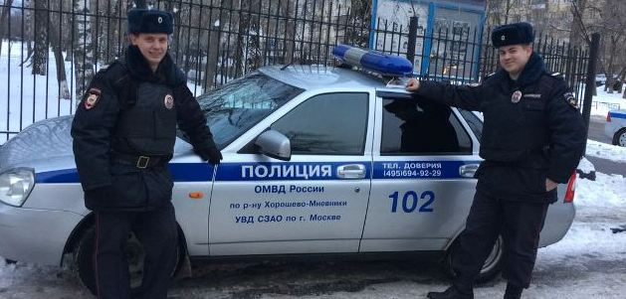
Воспитательные:
1) воспитание эмоционально положительного отношения к речевой деятельности;
3) воспитание чувства осторожности и самосохранения;
4) воспитание уважения, благодарности людям, которые помогают нам в трудных ситуациях;
5) воспитание дружеских взаимоотношений между детьми.
Интеграция образовательных областей: речевое развитие, социально-коммуникативное развитие, познавательное развитие.
Оборудование: стол, два телефона, тетрадь-журнал, ручка, красная кнопка на столе, плакаты по технике безопасности.
Предварительная работа: Чтение произведений и просмотр мультфильмов на данную тематику, рассказ о Законе РФ, нарушителях закона, органах правосудия; рассматривание иллюстраций с изображением работников полиции, их формы.

Ход игровой ситуации:
Этап | Деятельность педагога | Деятельность детей | Результат
Подготовительный | - Ребята, представьте, вы выходите из лифта и видите, что в соседней квартире взломана и открыта настежь дверь. Куда надо обращаться?  -Правильно! Ни в коем случае не заходить в эту квартиру и вызвать полицию. По какому телефону туда нужно звонить.  - Давайте мы сейчас попробуем проиграть такую ситуацию, звонок в полицейскую службу и разговор с диспетчером. Как вы думаете почему это важно? | - Нужно обращаться в полицию.  - Звонить по телефону 102 или 112.  Соглашаются.  Распределяют роли.  - В экстренной ситуации люди часто теряются и не могут быстро сориентироваться, что и как нужно сказать диспетчеру. | Дети вовлечены в игровую ситуацию.
Основной | После звонка диспетчеру необходимо сообщить следующую информацию:  - что случилось;  - с кем это случилось;  - где это случилось (адрес называй четко и разборчиво);  - сообщи свое имя и фамилию.  Проигрывается ситуация. | - Полиция. Чем могу вам помочь?  -Здравствуйте. Помогите, пожалуйста.  - Что случилось, сэр?  - Сейчас я вышел из лифта и увидел, что у моих соседей взломана дверь.  - Пожалуйста, успокойтесь! Где вы находитесь сейчас? Вы можете сообщить свой адрес?  -Какой адрес?  -Уральская 231, подъезд второй, квартира 34.  -Назовите Вашу Фамилию и имя.  - Иванов Александр.  - Понял. Я высылаю к вам отряд полиции. Они прибудут через 5 минут.  - Хорошо, офицер. Благодарю. | формируется навык использования вежливых выражений;  развивается умение поддерживать беседу;  развивается умение отбирать и четко формулировать свои вопросы.
Заключительный | Дети, что вы узнали для себя?  Теперь экстренном случае вы сможете правильно сориентироваться и помочь себе или другим людям. | Да!  Отвечают. | Дети учатся оценивать свое отношение к происходящему, отвечать на вопросы.
«Звонок в скорую медицинскую помощь (103, 112) »

Цель: формирование умения строить диалог в экстренной ситуации в соответствии с планом.  Задачи:  Образовательные:  1) развитие умения вступать в диалог в экстренной ситуации;  2) развитие умения завершать диалог в экстренной ситуации;  3) развивать умение точно описывать сложившуюся ситуацию;  4) расширение и актуализация словаря (бригада, регистратор, диспетчер);  5) расширять знания детей о работе врачей, специалистов скорой помощи, правилах поведения в экстренной ситуации.  Развивающие: развитие произвольного внимания, креативного мышления, творческого воображения. | 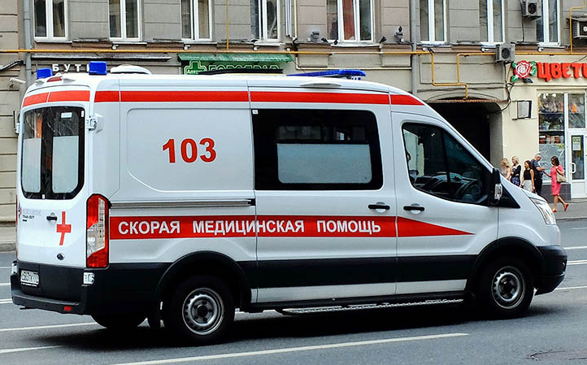
Воспитательные:
1) воспитание эмоционально положительного отношения к образовательной деятельности по развитию речи;
2) воспитание чувство осторожности и самосохранения;
4) воспитание уважения, благодарности людям, которые помогают нам в трудных ситуациях;
5) воспитание дружеских взаимоотношений между детьми.
Интеграция образовательных областей: речевое развитие, социально-коммуникативное развитие, познавательное развитие.
Оборудование: стол, два телефона, тетрадь-журнал, ручка, красная кнопка на столе.
Предварительная работа: экскурсия в медицинский кабинет детского сада. Наблюдение за работой врача (прослушивает фонендоскопом, смотрит горло, задает вопросы). Чтение лит. произведений: Я. Забила «Ясочка простудилась», Э.Успенский «Играли в больницу», В. Маяковский «Кем быть?». Рассматривание медицинских инструментов (фонендоскоп, шпатель, термометр, тонометр, пинцет и др.).
Ход игровой ситуации:
Этап | Деятельность педагога | Деятельность детей | Результат
Подготовительный | — Ребята, к вам приходил когда-нибудь врач на дом? Кто его вызывал? Как?  -Врача вызывают, если у больного высокая температура и он сам не может пойти в поликлинику. Врача вызывают и к детям, и к родителям, если они тяжело болеют, и к бабушкам. Это очень грустно, когда кто-то болеет, но если вовремя вызвать врача, то можно помочь больному.  Давайте поиграем в нашу игру с телефоном и научимся звонить в поликлинику или скорую помощь. | - Да.  Мама звонила в поликлинику.  (Приезжала скорая мама звонила 103).  Соглашаются.  Распределяют роли. | Дети вовлечены в игровую ситуацию.
Основной | Я буду мамой, у меня заболела дочка (берет в руки куклу). Кто хочет быть регистратором в поликлинике? Регистратор принимает вызовы врача на дом, обязательно уточняет, что болит у пациента, его фамилию, имя, возраст, адрес.  Проигрывают диалоги (сначала с помощью педагога потом несколько раз самостоятельно, меняясь ролями)  Педагог поощряет творчество детей в обыгрывании телефонного разговора. | -Алло! Добрый день. Это регистратура детской поликлиники?  -Да. Здравствуйте.  -Я бы хотела вызвать врача на дом.  -Что случилось?  -Моя дочка заболела. Очень высокая температура и сильный кашель.  -Нет ли насморка и головной боли?  -Нет, только кашель.  -Имя, фамилия девочки? Возраст?  -Павлова Наташа, 6 лет.  -Ваш адрес?  -Белинского, д.113, кв.5.  -Врач придет во второй половине дня.  -Спасибо. До свидания.  -Всего доброго. | формируется навык использования вежливых выражений;  развивается умение поддерживать беседу;  развивается умение отбирать и четко формулировать свои вопросы.
Заключительный | - Молодцы! Я думаю, что вы сможете в случае необходимости позвонить в скорую или поликлинику и правильно объясните, что случилось и какая нужна помощь. | Да!  Отвечают. | Дети учатся оценивать свое отношение к происходящему, отвечать на вопросы.

СПИСОК ЛИТЕРАТУРЫ
1. Федеральный государственный образовательный стандарт/ [Текст]/ Федеральный государственный стандарт дошкольного образования. Приказ Министерства образования и науки Российской Федерации от 17.10.2013 №1155 "Об утверждении федерального государственного образовательного стандарта дошкольного образования".
2. Федеральный закон «Об образовании в Российской Федерации» [Текст]/Омега-Л, Рипол Классик" (2016) 224 с.
3. Алексеева, М.М., Яшина, Б.И. Методика развития речи и обучения родному языку дошкольников// [Текст]/ М.М. Алексеева, Б.И. Яшина/ Методика развития речи и обучения родному языку дошкольников: Учеб. пособие для студ. высш. и сред, пед. учеб. заведений. - 3-е изд., стереотип. - М.: Издательский центр «Академия», 2000. - 400 с.
4. Арушанова, А.Г. Коммуникация. Развивающее общение с детьми 5-6 лет.
[Текст]/ А.Г. Арушанова, Р.П. Иванкова, Е.С. Рычагова / Коммуникация. Развивающее общение с детьми 5-6 лет. Методическое пособие/ Под ред. Л.А. Парамоновой. – 2-е изд. – М.: ТЦ Сфера, 2015.-112с. – (Истоки).
5. Богуславская, Н.Е. Веселый этикет: развитие коммуникативных способностей ребенка [Текст] / Н.Е. Богуславская, Н.А. Купина. – 4-е изд.- М.:Флинта: Наука, 2010.-176 с.

6. Ткаченко, Т. А. Использование схем в составлении описательных рассказов.// Дошкольное воспитание №10 за 1990 г. [Электронный ресурс] - Режим доступа: http://t-a-tkachenko.ru/publications/3/index.php
7. Ушакова, О.С. Методика развития речи детей дошкольного возраста [Текст]/ О.С. Ушакова, Е.М. Струнина. – М. : Владос, 2004. – 288 с.
8. Ушакова Т.Н. Речь в общении человека [Текст]/ / Т.Н. Ушакова, Н.Д. Павлова, И.А. Зачесова. – М. : Наука, 1989. – 144 с.

